BỘ GIÁO DỤC VÀ ĐÀO TẠOTRƯỜNG ĐẠI HỌC NGUYỄN TẤT THÀNHKHOA CÔNG NGHỆ THÔNG TIN



BÁO CÁO ĐỒ ÁN CƠ SỞ KỸ THUẬT CNTT

**XÂY DỰNG WEBSITE**

**KINH DOANH THỜI TRANG**

**Giảng viên hướng dẫn: NGUYỄN THỊ PHONG DUNG**

**Sinh viên thực hiện: TRẦN HỮU HƯNG**

**MSSV: 2200007612**

**Khoá: 22**

**Ngành/chuyên ngành: KỸ THUẬT CÔNG NGHỆ THÔNG TIN**

**Tp HCM, tháng 9 năm 2024**

# LỜI CẢM ƠN

Để có đước kết quả như ngày hôm nay, em xin gửi lời cảm ơn chân thành đến quý thầy cô trong khoa CNTT của Trường Đại Học Nguyễn Tất Thành những người đã dìu dắt em và truyền đạt những kiến thức quý báu trong suốt thời gian em học tập tại trường.Và trên hết em xin gửi lời cảm ơn sâu sắc tới **Cô Nguyễn Thị Phong Dung** đã tận tình hướng dẫn và giúp đỡ em trong quá trình nghiên cứu và hoàn thành báo cáo này.Trong quá trình nghiên cứu và thực hiện đề tài, với vốn kiến thức hạn hẹp cho nên không tránh những thiếu xót cần phải bổ sung và hoàn thiện tốt hơn.Rất mong được sự góp ý của thầy cô.

Trân trọng !

Sinh Viên Thực Hiện

Trần Hữu Hưng

# LỜI MỞ ĐẦU

Ngày nay, với sự phát triển manh mẽ của công nghệ thông tin và những ứng dụng của nó trong cuộc sống . Máy tính không còn là thứ phương tiện lạ lẫm đối với mọi người mà nó dần trờ thành một công cụ làm việc và giải trí thông dụng và hữu ích của chúng ta, không chỉ có ở công sở mà ngày cả trong gia đình .Trong nền kinh tế hiện nay, với thế toàn cầu hóa nền kinh tế thế giới, mọi mặt của đời sống xã hội ngày càng được nâng cao, đặc biệt là nhu cầu trao đổi hàng hóa của người tiêu dùng ngày càng tăng cả về số lượng và chất lượng. Hiện nay các công ty tin học hàng đầu thế giới không ngừng đầu tư và cải thiện các giải pháp như sản phẩm nhằm cho phép tiến hành thương mại hóa Internet. Thông qua các sản phẩm và công nghệ này, chúng ta dễ dàng nhận ra tầm quan trong và tính tất yếu của thương mại điện tử. Với những thao tác đơn giản trên máy tính có kết nối mạng Internet bạn sẽ có tận tay những gì mình cần mà không mất qua nhiều thời gian. Bạn chỉ cần vào các trang thương mại điện tử, làm theo hướng dẫn và Click những gì bạn cần.

Em xin chân thành cảm ơn !

|  |  |
| --- | --- |
| TRƯỜNG ĐẠI HỌC NGUYỄN TẤT THÀNH  **TRUNG TÂM KHẢO THÍ** | **KỲ THI KẾT THÚC HỌC PHẦN**  **HỌC KỲ …..… NĂM HỌC …….. - ….…** |

# PHIẾU CHẤM THI TIỂU LUẬN/ĐỒ ÁN

BM-ChT-11

Môn thi: Lớp học phần:

Nhóm sinh viên thực hiện :

1. Tham gia đóng góp:

2. Tham gia đóng góp:

3. Tham gia đóng góp:

4. Tham gia đóng góp:

5. Tham gia đóng góp:

6. Tham gia đóng góp:

7. Tham gia đóng góp:

8. Tham gia đóng góp:

Ngày thi: Phòng thi:

Đề tài tiểu luận/báo cáo của sinh viên :

Phần đánh giá của giảng viên (căn cứ trên thang rubrics của môn học):

|  |  |  |  |
| --- | --- | --- | --- |
| **Tiêu chí (theo CĐR HP)** | **Đánh giá của GV** | **Điểm tối đa** | **Điểm đạt được** |
| Cấu trúc của báo cáo |  |  |  |
| Nội dung |  |  |  |
| * Các nội dung thành phần |  |  |  |
| * Lập luận |  |  |  |
| * Kết luận |  |  |  |
| Trình bày |  |  |  |
| **TỔNG ĐIỂM** |  |  |  |

|  |  |
| --- | --- |
|  | **Giảng viên chấm thi**  *(ký, ghi rõ họ tên)* |

# MỤC LỤC

LỜI CẢM ƠN 2

LỜI MỞ ĐẦU 3

PHIẾU CHẤM THI TIỂU LUẬN/ĐỒ ÁN 4

MỤC LỤC 5

DANH MỤC HÌNH 7

DANH MỤC BẢNG 9

KÍ HIỆU CÁC CỤM TỪ VIẾT TẮT 10

NHIỆM VỤ ĐỒ ÁN CƠ SỞ 11

CHƯƠNG 1 : TỔNG QUAN ĐỀ TÀI 12

1.1 Tóm tắt lý thuyết 12

1.2 Giới thiệu đề tài 13

1.3 Lý do chọn đề tài 14

1.4 Phương pháp và phạm vi nghiên cứu 15

1.5 Môi trường phát triển và Các công cụ hỗ trợ 17

1.6 Cấu trúc đề tài 17

CHƯƠNG 2 : CƠ SỞ LÝ THUYẾT 18

2.1 ASP.NET và mẫu thiết kế MVC 18

2.2 Mô hình MVC trong ASP.NET Framework(Model-controller-View) 19

2.3 Xây dựng giao diện(Layout View) 20

2.4 Entity Framework 28

2.5 Thao tác trên mô hình dữ liệu 33

2.6 Lưu trữ và truy vết 35

2.7 Một số kỹ thuật quan trọng trên ứng dụng Web ( Application – Session- Cookies ) 39

2.8 Storing and Tracking ( Application – Session- Cookies ) 40

CHƯƠNG 3: PHÂN TÍCH, THIẾT KẾ VÀ XÂY DỰNG WEBSITE 42

3.1 Phân tích 42

3.1.1 Yêu cầu Chức năng (mô hình BFD) 42

3.1.2 Sơ đồ ER 43

3.2 Thiết kế cơ sở dữ liệu 44

3.2.1 Yêu cầu Dữ liệu (mô hình CSDL quan hệ) 44

3.2.2 Mô tả chi tiết các bảng: 45

3.3 Thiết kế chức năng 53

3.3.1 Chức năng đối với khách hàng 53

3.3.2 Chức năng đối với người quản lý 54

3.4 Thiết kế hệ thống 55

3.4.1 Phân tích yêu cầu và xác định các thực thể 55

3.4.2 Thiết kế cơ sở dữ liệu 56

3.4.3 Các chức năng chính của hệ thống 56

3.4.4 Công nghệ sử dụng 57

3.4.5 Bảo mật 57

3.4.6 Tính năng nâng cao 57

3.5 Thiết kế xử lý 57

3.5.1 Giao diện dành cho khác hàng 57

3.5.2 Giao diện dành cho quản trị 65

3.5.3 Trang thành viên 69

CHƯƠNG 4: KẾT LUẬN 70

4.1 Kết quả đạt được 70

4.2 Hạn chế 70

4.3 Hướng phát triển 70

TÀI LIỆU THAM KHẢO 72

# DANH MỤC HÌNH

Hình 1.1 Model View MVC 12

Hình 2.1 Mẫu Kiến Trúc MVC 18

Hỉnh 2.2 MVC Architecture Pattern 20

Hình 2.3 Giao Diện ASP.NET 23

Hình 2.4 Client và Server 25

Hình 2.5 ViewData- ViewBag 27

Hình 2.6 Typocal ORM 28

Hình 2.7 Entity Framework Model 30

Hình 2.8 Conceptual Model 32

Hình 2.9 EDM 32

Hình 2.10 Three approaches 33

Hình 2.11 Code first approach 33

Hình 2.12 Model first approach 34

Hình 2.13 Các loại LINQ 36

Hình 2.14 Các loại LINQ 36

Hình 2.15 Kiến trúc LINQ 37

Hinh 2.16 Cú pháp Truy vấn 39

Hình 3.1 Sơ đồ ER 44

Hình 3.2 Sơ đồ diagram 44

Hình 3.3 Bảng lịch sử di chuyển 45

Hình 3.4 Bảng đăng nhập người dùng AspNet 45

Hình 3.5 Bảng người dùng AspNet 46

Hình 3.6 Bảng quảng cáo 46

Hình 3.7 Bảng danh mục 47

Hình 3.8 Bảng liên hệ 47

Hình 3.9 Bảng tin tức 48

Hình 3.10 Bảng thống kê 48

Hình 3.11 Bảng đơn hàng 49

Hình 3.12 Bảng chi tiết đơn hàng 49

Hình 3.13 Bảng bài viết 50

Hình 3.14 Bảng sản phẩm 51

Hình 3.15 Bảng danh mục sản phẩm 52

Hình 3.16 Bảng hình ảnh sản phẩm 52

Hình 3.17 Bảng đăng kí 52

Hình 3.18 Giao diện trang chủ 58

Hình 3.19 Giao diện trang chủ 59

Hình 3.20 Giao diện trang chủ 59

Hình 3.21 Giao diện trang chủ 60

Hình 3.22 Chi tiết sản phẩm 60

Hình 3.23 Khuyến mãi 61

Hình 3.24 Liên hệ 62

Hình 3.25 Tin Tức 63

Hình 3.26 Đăng nhập tài khoản 63

Hình 3.27 Lựa chọn sản phẩm 64

Hình 3.28 Sản phẩm trong giỏ hàng 64

Hình 3.29 Màn hình thanh toán 65

Hình 3.30 Đặt hàng Thành Công 65

Hình 3.31 Đăng nhập Admin 66

Hình 3.32 Thống kê doanh thu 66

Hình 3.33 Quản lý doanh mục 67

Hình 3.34 Quản lý đơn hàng 67

Hình 3.35 Thêm,sửa,xóa sản phẩm 68

Hình 3.36 Cập nhật sản phẩm 68

Hình 3.37 Đăng ký thành viên 69

# DANH MỤC BẢNG

Bảng 3.1 Xem sản phẩm 53

Bảng 3.2 Tìm kiếm 53

Bảng 3.3 Lựa chọn sản phẩm vào giỏ hàng 53

Bảng 3.4 Mua Hàng 53

Bảng 3.5 Đăng kí thành viên 54

Bảng 3.6 Đăng nhập website 54

Bảng 3.7 Đăng xuất website 54

Bảng 3.8 Đăng nhập quản trị 55

Bảng 3.9 Đăng xuất quản trị 55

Bảng 3.10 Quản lý sản phẩm 55

# KÍ HIỆU CÁC CỤM TỪ VIẾT TẮT

|  |  |
| --- | --- |
| **Chữ viết tắt** | **Ý nghĩa** |
| BFD | Business Function Diagram |
| CSDL | Cơ Sở Dữ Liệu |
| EDM | Entity Data Model |
| HTML | Hypertext Markup Language |
| IDE | Intergrated Development Enviroment |
| LINQ | Language Integrated Query |
| MVC | Model-View-Controller |
| ORM | Object - Relational - Mapping |
| SQL | Structured Query Language |
| SSL | Secure Sockets Layer |

|  |  |
| --- | --- |
| Trường Đại học Nguyễn Tất Thành  **Khoa Công Nghệ Thông Tin** | CỘNG HÒA XÃ HỘI CHỦ NGHĨA VIỆT NAM  **Độc lập – Tự do – Hạnh phúc** |

# NHIỆM VỤ ĐỒ ÁN CƠ SỞ

Họ và tên: **TRẦN HỮU HƯNG** MSSV: **2200007612**

Chuyên ngành: KỸ THUẬT CNTT Lớp: **22DTH1B**

Email: **HUUHUNG9200@GMAIL.COM** SĐT: **0355509200**

Tên đề tài : XÂY DỰNG WEBSITE KINH DOANH THỜI TRANG

Giáo viên hướng dẫn: Nguyễn Thị Phong Dung

Thời gian thực hiện: **10/06/2024** **đến 14/09/2024**

Nhiệm vụ/nội dung (mô tả chi tiết nội dung, yêu cầu, phương pháp, …):

**Xác định yêu câu, thu thập thông tin và các dữ liệu liên quan đến việc thiết kế website**

**- Phân tích thiết kế và phác thảo giao diện các nhóm trang web**

**Thiệt kế giao diện website**

**Xây dựng cơ sở dữ liệu website**

**Xây dựng website với các chức năng sau:**

**+ Hiển thị thông tin của sản phẩm**

**+ Tìm kiếm thông tin sản phẩm**

**+ Quản lý thông tin sản phẩm**

**+ Mua hàng và thanh toán**

**+ Quản lý đơn đặt hàng**

**+ Quản lý người dùng**

**+ Quản lý nhà cung câp Nội dung và yêu cầu đã được thông qua Bộ môn.**

*TP.HCM, ngày 10 tháng 6 năm 2024*

|  |  |
| --- | --- |
| **TRƯỞNG BỘ MÔN**  *(Ký và ghi rõ họ tên)* | **GIÁO VIÊN HƯỚNG DẪN**  *(Ký và ghi rõ họ tên)* |

**ThS. Vương Xuân Chí ThS. Nguyễn Thị Phong Dung**

# CHƯƠNG 1 : TỔNG QUAN ĐỀ TÀI

## 1.1 Tóm tắt lý thuyết

* **ASP.NET và mẫu thiết kế MVC**
* MVC (Model-View-Controller): Mẫu thiết kế phổ biến trong lớp trình bày, chia ứng dụng thành ba phần độc lập: Model (dữ liệu), View (giao diện người dùng), và Controller (quản lý tương tác). Mỗi phần có vai trò cụ thể, giúp tối ưu hóa sự phát triển và quản lý ứng dụng.

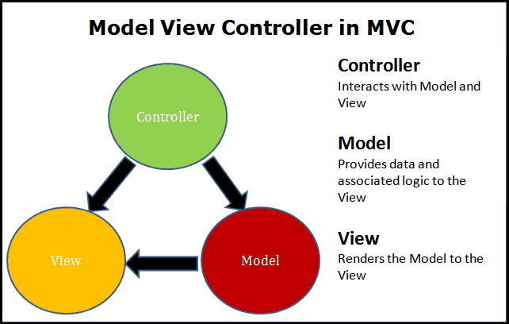

Hình 1.1 Model View MVC

* Ưu điểm: Tạo điều kiện cho nhiều nhà phát triển làm việc đồng thời, tổ chức logic tốt hơn, hỗ trợ nhiều chế độ xem.
* Nhược điểm: Điều hướng phức tạp, yêu cầu kiến thức rộng về nhiều công nghệ.
* **Mô hình MVC trong ASP.NET Framework**
* Model: Quản lý dữ liệu và logic nghiệp vụ, lưu trữ dữ liệu của ứng dụng.
* View: Hiển thị thông tin cho người dùng, nhận thông tin tương tác.
* Controller: Quản lý luồng dữ liệu, xử lý các yêu cầu từ View, chọn View phù hợp để hiển thị.
* **Xây dựng giao diện (Layout View)**
* Layout View: Giao diện bố cục chung cho ứng dụng như logo, tiêu đề, thanh điều hướng, giúp giảm thiểu việc lặp lại mã.
* ASP.NET MVC: Một framework của Microsoft, phát triển từ ASP.NET, tuân thủ mô hình MVC. Được viết bằng C#, hỗ trợ tốt cho việc phát triển các ứng dụng web.
* **Entity Framework**
* Entity Framework: ORM (Object-Relational Mapping) giúp phát triển ứng dụng với dữ liệu quan hệ, giảm thiểu mã truy cập dữ liệu. Hỗ trợ truy vấn dữ liệu thông qua LINQ và cung cấp cơ chế tự động để truy cập, lưu trữ dữ liệu trong cơ sở dữ liệu.
* **Thao tác trên mô hình dữ liệu**
* Three Approaches (Ba phương pháp): Code First, Model First, và Database First. Các phương pháp này hỗ trợ việc tạo và quản lý cơ sở dữ liệu từ mã nguồn, mô hình hoặc từ cơ sở dữ liệu hiện có.

## 1.2 Giới thiệu đề tài

* **Tên đề tài:** Thiết kế và xây dựng Website quản lý kinh doanh thời trang tại cửa hàng Routine Shop.
* **Mục tiêu:**
* Xây dựng một hệ thống trực tuyến hiện đại và chuyên nghiệp để quản lý và bán các sản phẩm thời trang tại cửa hàng Routine Shop.
* Website không chỉ là một công cụ quản lý mà còn là một nền tảng kinh doanh trực tuyến hiệu quả, giúp cửa hàng dễ dàng tiếp cận với khách hàng tiềm năng và gia tăng doanh số bán hàng.
* Cung cấp cho người dùng một trải nghiệm mua sắm trực tuyến mượt mà, tiện lợi, với các chức năng như tìm kiếm sản phẩm, giỏ hàng, thanh toán trực tuyến, và quản lý đơn hàng. Đồng thời, hệ thống này cũng sẽ cung cấp các công cụ quản lý mạnh mẽ cho chủ cửa hàng, bao gồm quản lý sản phẩm, khách hàng, và đơn hàng một cách hiệu quả.
* **Đặc điểm của dự án**:
* Tập trung vào trải nghiệm người dùng: Giao diện website được thiết kế thân thiện, dễ sử dụng, với bố cục rõ ràng và các chức năng dễ tiếp cận. Mục tiêu là giúp khách hàng có thể dễ dàng tìm kiếm, chọn mua sản phẩm mà không gặp bất kỳ khó khăn nào.
* Hỗ trợ quản lý toàn diện: Hệ thống quản lý sản phẩm cho phép cập nhật thông tin về sản phẩm thời trang và các chương trình khuyến mãi một cách nhanh chóng. Các đơn hàng sẽ được xử lý hiệu quả từ lúc đặt hàng cho đến khi giao hàng.
* Tối ưu hóa hiệu suất và bảo mật: Website được xây dựng trên nền tảng ASP.NET với các tiêu chuẩn bảo mật cao, đảm bảo an toàn cho dữ liệu khách hàng và giao dịch trực tuyến. Hiệu suất hệ thống được tối ưu để đảm bảo thời gian tải trang nhanh, đáp ứng lượng truy cập lớn mà không gặp tình trạng nghẽn mạng.

## 1.3 Lý do chọn đề tài

* **Tầm quan trọng của công nghệ thông tin trong kinh doanh hiện đại:**
* Công nghệ thông tin đã trở thành một phần không thể thiếu trong đời sống và nền kinh tế toàn cầu. Đặc biệt, tại Việt Nam, công nghệ thông tin đã và đang phát triển mạnh mẽ, trở thành động lực quan trọng cho sự phát triển kinh tế - xã hội. Việc áp dụng công nghệ vào các hoạt động kinh doanh không chỉ giúp doanh nghiệp nâng cao hiệu quả hoạt động mà còn giúp họ nhanh chóng bắt kịp các xu hướng mới, đáp ứng nhu cầu của thị trường.
* Trong lĩnh vực thời trang, một ngành có tính cạnh tranh cao, việc sở hữu một website bán hàng trực tuyến là điều cần thiết để tồn tại và phát triển. Không chỉ là một kênh bán hàng, website còn là công cụ marketing mạnh mẽ, giúp doanh nghiệp quảng bá thương hiệu và sản phẩm đến một lượng lớn khách hàng mà không bị giới hạn về không gian và thời gian.
* **Xu hướng kinh doanh trực tuyến và sự cần thiết của website bán hàng:**
* Trong vài năm trở lại đây, mua sắm trực tuyến đã trở thành thói quen của nhiều người tiêu dùng, đặc biệt là giới trẻ. Với sự phát triển của các công nghệ mới như điện thoại thông minh, kết nối internet tốc độ cao, và các phương thức thanh toán trực tuyến, người tiêu dùng có thể dễ dàng tiếp cận và mua sắm bất kỳ sản phẩm nào họ cần chỉ trong vài phút.
* Đối với các cửa hàng kinh doanh thời trang như Routine Shop, việc xây dựng một website bán hàng là bước đi chiến lược để không chỉ giữ vững thị trường hiện tại mà còn mở rộng ra các thị trường mới. Website giúp cửa hàng tiếp cận với một lượng lớn khách hàng tiềm năng, không chỉ trong khu vực mà còn trên toàn quốc. Qua đó, tăng cường khả năng cạnh tranh và mở rộng thị phần.
* Ngoài ra, website còn giúp tối ưu hóa chi phí vận hành, giảm thiểu các chi phí liên quan đến mặt bằng, nhân sự, và các chi phí quảng cáo truyền thống. Việc quản lý sản phẩm, kiểm soát tồn kho, và xử lý đơn hàng cũng trở nên đơn giản và hiệu quả hơn, giúp cửa hàng dễ dàng theo dõi và điều chỉnh các hoạt động kinh doanh của mình.
* **Ứng dụng thực tế và giá trị của đề tài:**
* Đề tài này được chọn không chỉ vì sự cần thiết và tiềm năng ứng dụng cao của nó trong thực tiễn mà còn vì nó phù hợp với các kiến thức mà em đã học được trong quá trình học tập tại trường. Bằng cách áp dụng các kiến thức về lập trình Web ASP.NET, em đã quyết định thực hiện đề tài này với mong muốn tạo ra một sản phẩm có giá trị thực tế, có thể giúp ích cho việc kinh doanh của cửa hàng Routine Shop.
* Ngoài ra, thông qua việc thực hiện đề tài này, em còn mong muốn bản thân rèn luyện và nâng cao kỹ năng lập trình, thiết kế web, cũng như kỹ năng làm việc cá nhân. Mặc dù còn nhiều khó khăn và hạn chế trong quá trình thực hiện, nhưng với sự hướng dẫn tận tình của giảng viên, em tin rằng sản phẩm cuối cùng sẽ đạt được kết quả tốt nhất có thể. Em rất mong nhận được sự đóng góp ý kiến từ thầy cô và các bạn để hoàn thiện sản phẩm hơn nữa.

## 1.4 Phương pháp và phạm vi nghiên cứu

* **Mục đích nghiên cứu:**
* Website được phát triển nhằm mục đích cung cấp một giải pháp kinh doanh trực tuyến hiệu quả cho Routine Shop, hỗ trợ các hoạt động quản lý và bán hàng thời trang. Mục tiêu chính của hệ thống là giúp cửa hàng quản lý thông tin sản phẩm, đơn hàng, và khách hàng một cách dễ dàng, nhanh chóng, và hiệu quả.
* **Đối với khách hàng:**
* Website sẽ cung cấp cho khách hàng một trải nghiệm mua sắm trực tuyến tiện lợi với các chức năng như tìm kiếm sản phẩm, thêm vào giỏ hàng **và** thanh toán trực tuyến. Khách hàng có thể dễ dàng tìm kiếm thông tin về sản phẩm, so sánh giá cả, và lựa chọn các sản phẩm phù hợp với nhu cầu của mình.
* Đặc biệt, website sẽ cung cấp các tính năng bảo mật cao cho giao dịch trực tuyến, giúp khách hàng yên tâm khi mua sắm. Ngoài ra, hệ thống cũng sẽ hỗ trợ các phương thức thanh toán đa dạng, bao gồm thẻ tín dụng, chuyển khoản ngân hàng, và thanh toán khi nhận hàng, giúp khách hàng linh hoạt trong việc lựa chọn phương thức thanh toán phù hợp.
* Website cũng sẽ có chức năng giỏ hàng, cho phép khách hàng thêm, sửa, xóa các sản phẩm trong giỏ hàng của mình và theo dõi tổng chi phí cần thanh toán. Đây là một tính năng quan trọng, giúp nâng cao trải nghiệm mua sắm của khách hàng và khuyến khích họ mua sắm nhiều hơn.
* **Đối với người quản lý:**
* Website sẽ hỗ trợ người quản lý trong việc cập nhật thông tin sản phẩm, quản lý kho hàng, xử lý đơn hàng, và quản lý thông tin khách hàng. Hệ thống sẽ cung cấp các công cụ phân tích dữ liệu, giúp người quản lý nắm bắt được xu hướng mua sắm của khách hàng, từ đó đưa ra các chiến lược kinh doanh phù hợp.
* Hệ thống cũng sẽ giúp tối ưu hóa quy trình bán hàng, từ khâu đặt hàng đến giao hàng, giúp cửa hàng tiết kiệm thời gian và chi phí vận hành. Ngoài ra, website còn cung cấp các báo cáo kinh doanh chi tiết, giúp người quản lý đánh giá hiệu quả kinh doanh và đưa ra các quyết định chiến lược.
* **Phạm vi nghiên cứu:**
* Các chức năng chính của chương trình:
* Quản lý sản phẩm thời trang: Chức năng này cho phép người quản lý cập nhật thông tin sản phẩm, bao gồm tên sản phẩm, mô tả, giá cả, hình ảnh, và số lượng tồn kho. Người quản lý có thể dễ dàng thêm mới, sửa đổi, hoặc xóa các sản phẩm không còn kinh doanh. Hệ thống cũng hỗ trợ quản lý các chương trình khuyến mãi và giảm giá, giúp thu hút khách hàng và tăng doanh số.
* Quản lý giỏ hàng: Khách hàng có thể thêm các sản phẩm yêu thích vào giỏ hàng của mình. Giỏ hàng sẽ lưu trữ các sản phẩm đã chọn, cho phép khách hàng chỉnh sửa số lượng hoặc loại bỏ sản phẩm trước khi thực hiện thanh toán. Chức năng này giúp khách hàng dễ dàng quản lý và theo dõi các sản phẩm mà họ đã chọn mua, đồng thời hỗ trợ quá trình thanh toán diễn ra thuận tiện.
* Quản lý đơn hàng và khách hàng: Hệ thống sẽ lưu trữ thông tin về các đơn hàng đã đặt, bao gồm thông tin sản phẩm, số lượng, giá cả, phương thức thanh toán, và tình trạng đơn

## 1.5 Môi trường phát triển và Các công cụ hỗ trợ

* **Nền tảng công nghệ:**ASP.NET là công nghệ chính được sử dụng để xây dựng website. Đây là một framework mạnh mẽ của Microsoft, cung cấp nhiều công cụ và thư viện hỗ trợ cho việc phát triển các ứng dụng web động.
* **Các công cụ hỗ trợ:**
* Visual Studio 2019: Là môi trường phát triển tích hợp (IDE) được sử dụng để lập trình và xây dựng website. Visual Studio cung cấp nhiều tiện ích hỗ trợ lập trình, debugging và testing.
* Tài liệu và tài nguyên học tập: Tìm kiếm tài liệu về ASP.NET, tham khảo các website bán hàng trên mạng để áp dụng vào việc thiết kế và xây dựng ứng dụng web.
* Tài liệu về quản lý website bán hàng: Thu thập các tài liệu liên quan đến nghiệp vụ quản lý và vận hành website bán hàng, đặc biệt là trong lĩnh vực thời trang.

## 1.6 Cấu trúc đề tài

* Chương 1: Tổng quan đề tài.
* Chương 2: Cơ sở lý thuyết.
* Chương 3:Phân tích,thiết kế và xây dựng website.
* Chương 4:Kết luận.

# CHƯƠNG 2 : CƠ SỞ LÝ THUYẾT

## 2.1 ASP.NET và mẫu thiết kế MVC

* **Mô hình MVC là gì?**
* **MVC** là viết tắt của Model-View-Controller
* **MVC Design Pattern** là Design Pattern (mẫu thiết kế) phổ biến được sử dụng cho lớp trình bày (Presentation Layer). ASP.NET Core MVC tuân theo pattern này và nó là căn bản nhất để mọi thứ xoay quanh nó.
* **MVC** là một pattern mạnh mẽ và biểu lộ rõ ràng kỹ thuật chia để trị (separating of concerns). Kiến trúc MVC chia ứng dụng ra làm 3 phần độc lập và duy nhất. Bao gồm layer Model, View và Controller. *Mỗi một layer trên có một trách nhiệm cụ thể. Model chứa dữ liệu. View tạo ra giao diện người dùng từ dữ liệu ở Model và tương tác với người dùng. View sẽ chuyển tương tác từ người dùng đến Controller, từ đó Controller sẽ build Model và cập nhật View.

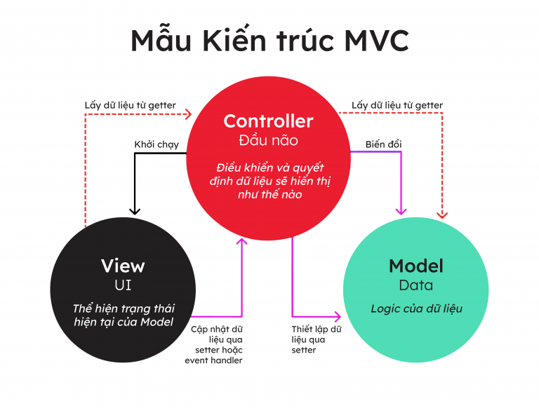

Hình 2.1 Mẫu Kiến Trúc MVC

* **Ưu điểm:**
* Nhiều nhà phát triển có thể làm việc đồng thời trên mô hình, bộ điều khiển và các khung nhìn.
* MVC cho phép nhóm hợp lý các hành động liên quan trên một bộ điều khiển với nhau. Các khung nhìn cho một mô hình cụ thể cũng được nhóm lại với nhau.
* Mô hình có thể có nhiều chế độ xem.
* **Nhược điểm:**
* Điều hướng khung có thể phức tạp vì nó giới thiệu các lớp trừu tượng mới và yêu cầu người dùng thích ứng với các tiêu chí phân tách của MVC.
* Kiến thức về nhiều công nghệ trở thành tiêu chuẩn. Các nhà phát triển sử dụng MVC cần phải có kỹ năng trong nhiều công nghệ.

## 2.2 Mô hình MVC trong ASP.NET Framework(Model-controller-View)

* **Model là gì ?**
* Được xem là một mô hình dữ liệu và business logic. Có chức năng lưu trữ toàn bộ dữ liệu của ứng dụng.
* Là cầu nối giữa View và Controller.
* Model thể hiện hình thức là một cơ sở dữ liệu hoặc có khi chỉ đơn giản là một file XML. Model cho phép thể hiện các thao tác với cơ sở dữ liệu (xem, truy xuất, xử lý dữ liệu,…)
* Là phần giao diện dành cho người dùng xem, client sẽ xem được thông tin dữ liệu MVC thông qua tìm kiếm hoặc sử dụng website
* **View là gì ?**
* Là các thành phần chịu trách nhiệm hiển thị các thông tin lên cho người dùng thông qua giao diện. Thông thường, các thông tin cần hiển thị được lấy từ thành phần Models.
* View còn có chức năng ghi nhận thông tin người dùng để tương tác với Controller.
* **Contronller là gì ?**
* Ứng dụng kiểu MVC chịu trách nhiệm xử lý các tác động về mặt giao diện, các thao tác đối với models, và cuối cùng là chọn một view thích hợp để hiển thị ra màn hình. Trong kiến trúc MVC, view chỉ có tác dụng hiển thị giao diện mà thôi, còn điều kiển dòng nhập xuất của người dùng vẫn do Controllers đảm trách.
* **Ưu điểm:**
* Giúp cho các nhà lập trình có thể làm việc đồng thời trên Model- View-Controller
* Mô hình này có nhiều chế độ xem
* Khung nhìn cho một mô hình cụ thể được nhóm lại với nhau
* MVC cho phép nhóm các hành động liên quan trên một bộ điều khiển với nhau
* **Nhược điểm:**
* Nó điều hướng vì những lớp này mới và trừu trượng, yê cầu người dùng phải thích ứng với các tiêu chí đặt ra
* Kiến thức về công nghệ được sử dụng nhiều

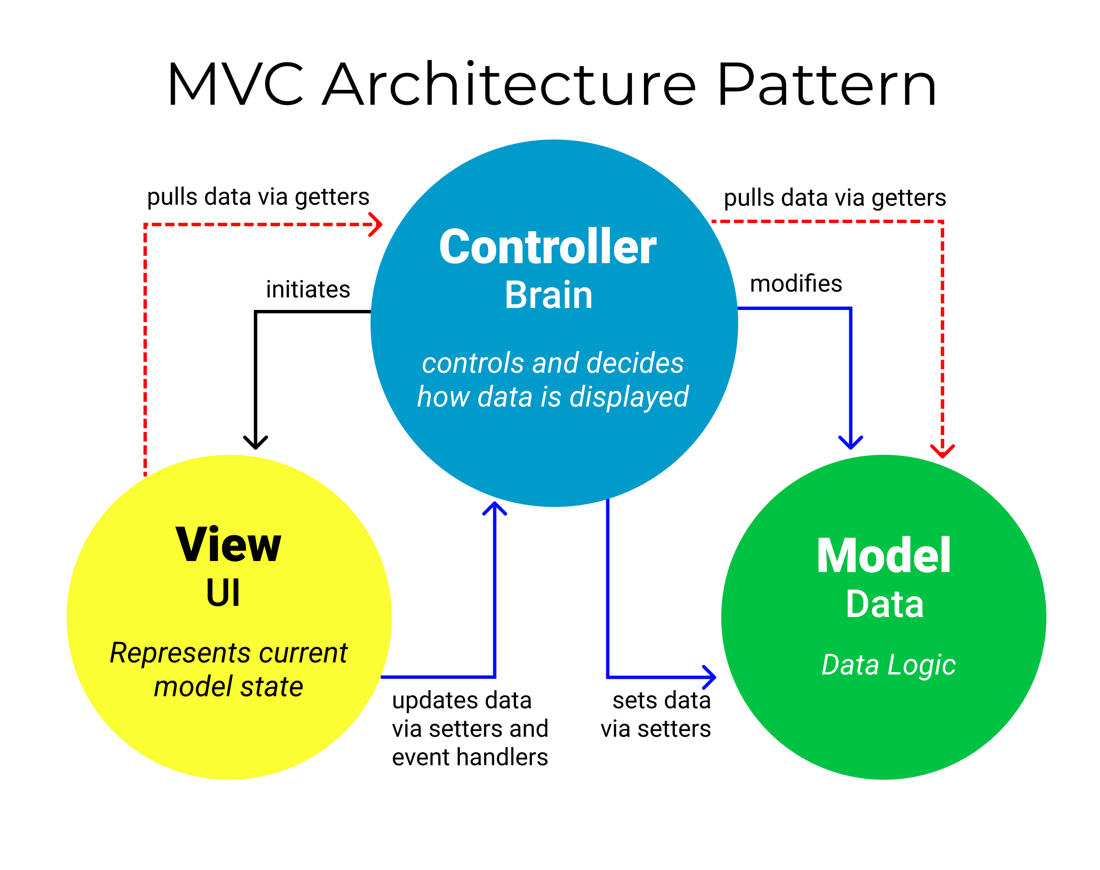

Hỉnh 2.2 MVC Architecture Pattern

## 2.3 Xây dựng giao diện(Layout View)

* **Layout View là :** Một ứng dụng có thể chứa các phần chung trong giao diện người dùng vẫn giữ nguyên trong suốt ứng dụng, chẳng hạn như :
* Logo
* Tiêu đề
* Thanh điều hướng bên trái hoặc bên phải
* ASP.NET MVC đã giới thiệu dạng xem Bố cục chứa các giao diện người dùng phổ biến này để chúng ta không phải viết cùng một đoạn mã trong mỗi trang. Bố cục chế độ xem giống như trang chính của ứng dụng biểu mẫu web ASP.NET
* **ASP.NET MVC là :**Một framework web được phát triển bởi Microsoft, thực thi mô hình MVC(Model-View-Controller). Nền tảng này tuân thủ quy tắc của mô hình MVC. Sử dụng công nghệ .NET Framweok được viết bởi ngôn ngữ C#
* ASP.NET MVC phiên bản đầu tiên ra đời từ năm 2017. Đến nay đã đạt tới phiên bản ASP.NET MVC 6
* 2016 thì Microsoft đưa ra khái niệm .NET Core và ASP.NET Core MVC ra đời, tới nay đã có ASP.Net Core MVC 3
* **Trong đó gồm :**
* Model : dùng C# hoặc VB.net để quản lý tốt dữ liệu. Nơi có thể truy cập view và controller. Nó là một cơ sở dữ liệu hoặc cũng có thể chỉ là một tập tin XML
* View tầng hiển thị, là 1 trang chứa cshtml. View được xem là một giao diện người dùng được sử dụng bởi khách hang truy cập
* Controller: là một lớp C# hoặc VB.net được kế thừa từ System.Web.Mvc.Controller. Controller được xem là thành phần tương tác của View và Model. Chứa các phương thức hành động chịu trách nhiệm xử lý URL. Có thể truy cập và truyền dữ liệu đến các khung nhìn khác
* **Ưu điểm:**
* Nhẹ, tiết kiệm băng thông, việc này giúp cho các ứng dụng trên web tương tác gửi và nhận dữ liệu một cách liên tục để các web này hoạt động hiệu quả và ổn định
* Giúp kiểm tra dễ dàng, rà soát lỗi trước khi tới tay người tiêu dùng, đảm bảo chất lượng ổn định hơn
* Chức năng control: việc sử dụng mô hình MVC sẽ ưu việt trên nền tảng các ngôn ngữ hiện đại với nhiều hình thwusc khác nhau
* Chức năng Soc (Sêaration of Concern): cho phép phân tách rõ rang các thành phần Model, giao diện data, nghiệp vụ
* Tính kết hợp: thoải mái viết code trên website
* Đơn giản: là mô hình với kết cấu tương đối đơn giản, không cần sử dụng quá nhiều chuyên môn.
* **Nhược điểm:**
* MVC thường được dùng trong các dự án vừa và lớn, không thích hợp trong những dự án nhỏ. Dễ cồng kềnh và tốn thời gian trong quá trình phát triển cũng như trung chuyển dữ liệu
* Ứng dụng mô hình MVC vào lập trình
* Mô hình MVC được dùng trong nhiều ngôn ngữ lập trình khác nhau, và được dùng phổ biến là ASP.Net MVC hay PHP MVC
* MVC đang phát triển rất tốt trên nhiều ứng dụng
* Trước khi ASP.net MVC ra đời thì ASP.Net Web Forms là 1 framwork lập trình web được nhiều Developer sử dụng. Từ khi mà ASP.Net MVC ra đời thì cái ASP.Net Web From này bị bỏ quên và ưa chuộng mô hình MVC hơn
* **ASP.Net được hiểu là gì?**
* Nó được coi là framework lập trình web được cũng cấp bởi ông lớn Microsoft và nó sử dụng C# để làm ngôn ngữ phát triển ASP.Net bao gồm 2 model đó là WEB FORMS.
* IDE là viết tắt của Intergrated Development Enviroment, tạm dịch là môi trường tích hợp và phát triển + Sử dụng IDE các bản của Visual Studio Ngoài các thư mục gồm Models, View, Controller còn có App_Data, App_Start, Content, font, Scripts,…
* App_Data: là thư mục chứa các tệp dữ liệu liên quan đến ứng dụng như .mdf, LocalDB, and tệp XML ,…Điểm cần lưu ý ở thưu mục này là IIS sẽ không phục vụ các tệp có trong App_Data

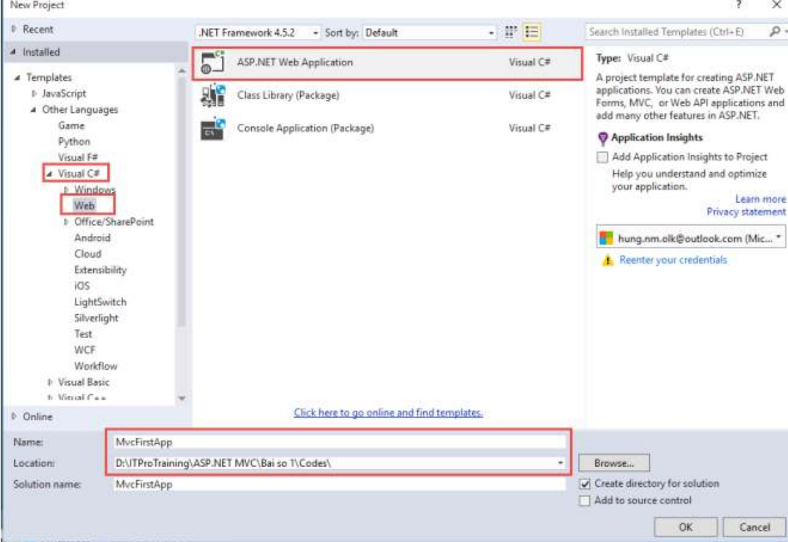

Hình 2.3 Giao Diện ASP.NET

* App_Start: là thư mục để chứa các tệp lớn, các lớp như BundleConfig, FilterConfig, RouteConfig, IdentityConfig, .. etc được lưu trữ trong thưu mục này
* Content: là thưu mục nội dung của MVC, ứng dụng này được dùng để lưu trữ tệp hình ảnh, tệp CSS và các icon files. Khi chúng tôi tạo một ứng dụng MVC 5, theo mặc định, bootstrap.css, Site.css, và các tệp bootstrap.min.css được bao gồm bởi studio trực quan như được hiển thị trong hình ảnh bên dưới
* Scripts: là thưu mục được sử dụng để chứa tất cả các file JavaScript cần thiết cho jquery và boostrap
* Fonts: dùng để chứa các font cần định dạng dùng trong MVC của boostrap
* Controller: thưu mục này chứa tất cả toàn bộ điều khiển. Thư mục Controller được kế thừa từ base Controller class
* Models: là thư mục sử dụng lưu trữ dữ liệu cũng như logic business để quản lý dữ liệu
* Views: là thư mục được sử dụng để chứa các tệp .cshtml là tệp mà có sự kết hợp của 2 ngôn ngữ html và c#
* Tất cả các thư mục nằm trong HomeController sẽ nằm trong thưu mục View ->Home
* Global.asax: là thư mục nằm trong ứng dụng MVC để viết mã mà để chạy trong ứng dụng
* Web.config: là thư mục nằm trong tệp hữu ích và quan trọng chứa các cấu hình cấp ứng dụng
* Là một lớp tập hợp các phương thức ở chế độ public. Các public methods của controller gọi là action methods hoặc simple methods. Nó sẽ yêu cầu các action methods trong mvc sẽ xử lý các yêu cầu mà http đến
* Controllers trong ASP.NET MVC là một nhóm các action tương tự nhau. Các controller sẽ xác định các bộ quy tắc như định tuyến, bộ nhớ và ủy quyền
* **View trong ASP.Net MVC**
* Trong MVC, view chứa logic để đại diện dữ liệu mô hình dưới dạng giao diện người dùng cuối có thể tương tác
* Thông thường, nó tạo giao diện người dùng với mô hình dữ liệu từ mô hình được bộ điều khiển cung cấp trong MVC. Vì vậy view trong ASP.Net MVC html được nhúng cú pháp Razor tạo nội dung html gửi tới máy khách
* Ưu điểm khi dùng View trong ASP.Net
* View trong ASP.Net MVC cung cấp phân tách các code. Nghĩa là nó phân tách người dùng giao diện từ phần còn lại của ứng dụng

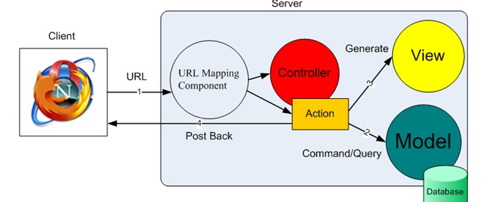

Hình 2.4 Client và Server

* ASP.NET MVC views sử dụng cú pháp Razor giúp dễ dàng chuyển đổi giữa mã HTML và C#
* Dễ dàng tái sử dụng bằng cách sử dụng bố cục và khung nhìn
* **Razor là gì?**
* Là một cú pháp kết hợp C# và HTML để sinh ra web động trong ASP.Net Core. Razor này được dùng trong Razor Pages, MVC và Blazor
* **Một số nguyên tắc dùng trong Razor:**
* Ngôn ngữ mặc định trong file cshtml là HTML: nếu không đánh dấu đặc biệt thì Razor (view engine) sẽ hiểu được nội dung bạn trình bày là ngôn ngữ HTML, và sẽ chuyển thẳng khối HTML này thành kết quả đầu ra
* Kí từ @ yêu cầu Razor chuyển từ HTML sang C#, nghĩa là nếu nhìn thấy @ thì razor sẽ hiểu là bạn đang muốn viết code C# và chuyển sang chế độ dịch C#
* Kết quả dịch mã cuối cùng của file Razor là mã HTML
* Razor View : Nó liên kết đối tượng Model trong HTML để hiển thị giá trị thuộc tính Model trong HTML.
* **HTML Helper:**
* HTML Helper là một phương thức mở rộng của HTML. Lớp helper này được sử dụng để tạo nội dung html dưới dạng view
* Cung cấp hỗ trợ để hiển thị các điều khiển biểu mẫu HTML và thực hiện xác nhận hình thức trong một trang web. Sử dụng lớp Trình trợ giúp HTML, chúng tôi có thể tạo Điều khiển HTML theo chương trình.
* HTML Helpers được sử dụng trong View để hiển thị nội dung HTML. Người trợ giúp HTML (chủ yếu) là một phương thức trả về một chuỗi. Không bắt buộc phải sử dụng HTML. Các lớp trợ giúp để xây dựng ứng dụng ASP.NET MVC. Chúng ta có thể xây dựng một ứng dụng ASP.NET MVC mà không sử dụng chúng, nhưng HTML Helpers giúp phát triển nhanh chóng một chế độ xem.
* HTML Helpers nhẹ hơn so với ASP.NET Web Form điều khiển vì chúng không sử dụng ViewState và không có mô hình sự kiện.
* Trình trợ giúp HTML được phân loại thành ba loại:
  + Người trợ giúp HTML nội tuyến
  + Người trợ giúp HTML tùy chỉnh
  + Trình trợ giúp HTML tích hợp
* Lớp HTML Helper tạo các phần tử html bằng cách sử dụng đối tượng lớp Modeltrong @Html.TextArea(“Comments”, “”, 6, 3, null)
* **ViewData- ViewBag**
* Trong ASP.Net MVC chúng có thể vượt qua dữ liệu chẳng hạn như sử dụng ViewBag, ViewData, TempData.
* Bạn có thể sử dụng Session và Application Sate để sử dụng các biểu mẫu Web Form truyền thống
* Sử dụng ViewData: được phân giải tại thời gian chạy, do đó nó không cung cấp lỗi thời gian biên dịch

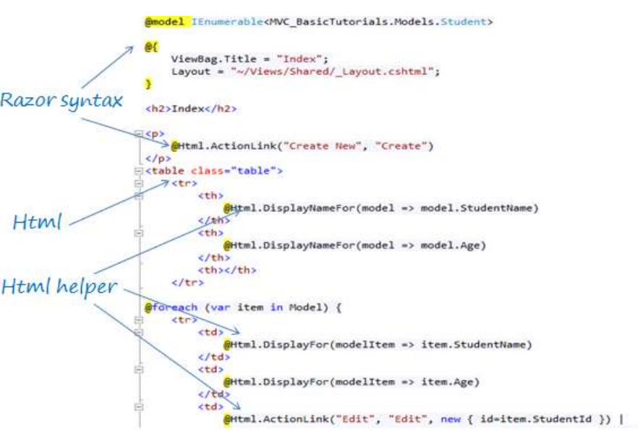

Hình 2.5 ViewData- ViewBag

* **ORM là gì ?**
* ORM (Object - Relational - Mapping) là 1 công cụ được dùng cho việc phát triển phần mềm để hổ trợ cho việc lưu trữ dữ liệu, thao tác dữ liệu dựa trên các đối tượng để chuyển đổi thành các database CSDL SQL sever
* ORM gồm 3 thành phần chính là:
  + Làm việc với đối tượng.
  + Chuyển đổi quan hệ.
  + Các ánh xạ thông tin về cách các đối tượng miền ánh xạ tới các đối tượng cơ sở dữ liệu quan hệ.
  + ORM là dùng để làm nhiệm vụ chuyển đổi từ đối tượng trên C# thành quan hệ trên một cái quản trị cơ sở dữ liệu , thông qua LINQ có thể đọc dữ liệu.
* Có nhiều khung ORM frameworks for.net trên thị trường
  + DataObjects.Net
  + nHibernate
  + OpenAccess
  + SubSonic . . . etc

## 2.4 Entity Framework

* **Entity Framework** là một đối tượng có khung bản đồ quan hệ và cho phép phát triển làm việc với dữ liệu quan hệ theo miền cụ thể các đối tượng, loại bỏ sự cần thiết của hầu hết các quyền truy cập dữ liệu mã hệ thống ống nước mà các nhà phát triển thường cần viết và mang đến một cơ chế tự động để truy cập và lưu trữ dữ liệu trong kho dữ liệu.

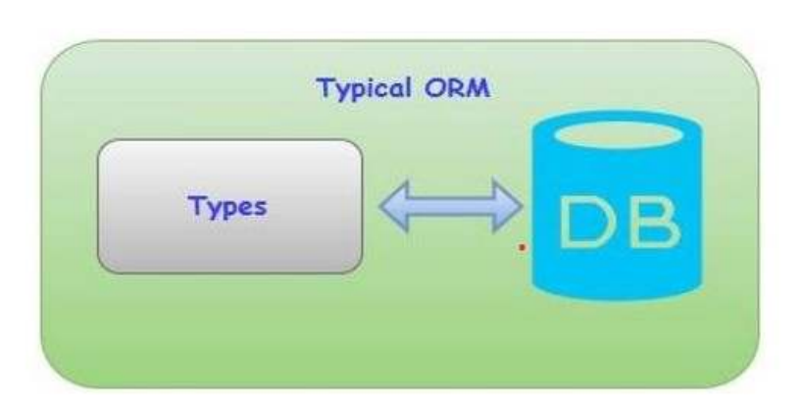

Hình 2.6 Typocal ORM

* **Entity Framework :** là 1 framwork ORM mã nguồn độc lập với .NET Framwork
* **Entity Framework :** giúp thay đổi theo dõi các đối tượng và cập nhập thay đổi đó trở lại CSDL - Để sử dụng Entity Framework thì các nhà phát triển sử dụng một ngôn ngữ truy vấn dữ liệu thông qua ngôn ngữ C# gọi LINQ, mục đích là có thể đọc dữ liệu và thao tác trên dữ liệu.
* **Entity Framework :** có thể tạo ra các câu lệnh truy vấn cần thiết để đọc hoặc ghi dữ liệu trong cơ sở dữ liệu và thực thi chúng cho bạn
* Nếu cần truy vấn dữ liệu bạn có thể sử dụng LINQ và Enties.
* **Entity Framework :** là một khung ORM mã nguồn mở của Microsoft. Lần đầu tiên được phát hành vào năm 2008, Phương tiện chính của Microsoft để tương tác giữa các ứng dụng .NET và cơ sở dữ liệu quan hệ.
* ADO.NET dường như đề cập trực tiếp đến công nghệ cho các tập dữ liệu .
* Khung thực thể là nơi tất cả các khoản đầu tư trong tương lai được thực hiện là trường hợp của một số năm rồi.
* Microsoft khuyến nghị bạn sử dụng Entity Framework qua ADO.NET hoặc LINQ to SQL cho tất cả các phát triển mới.
* Đối với các nhà phát triển đã quen với việc phát triển tập trung vào cơ sở dữ liệu, điều lớn nhất thay đổi với Entity Framework là nó tập trung vào công việc kinh doanh.
* Microsoft ADO.NET Entity Framework : là một đối tượng quan hệ (ORM) cho phép nhà phát triển làm việc với dữ liệu quan hệ theo miền cụ thể các đối tượng, loại bỏ sự cần thiết của hầu hết các quyền truy cập dữ liệu mã hệ thống ống nước mà các nhà phát triển thường cần viết.
* Đây là một cải tiến đối với ADO.NET mang đến cho các nhà phát triển một cơ chế tự động để truy cập và lưu trữ dữ liệu trong kho dữ liệu.
* Các nhà phát triển đưa ra các truy vấnsử dụng LINQ, sau đó truy xuất và thao tác dữ liệu như các đối tượng được đánh máy mạnh. Triển khai ORM của Khung thực thể cung cấp các dịch vụ như theo dõi thay đổi, danh tính độ phân giải, tải chậm và dịch truy vấn để các nhà phát triển có thể tập trung vào ứng dụng cụ thể của họ logic nghiệp vụ thay vì truy cập dữ liệu cơ bản.

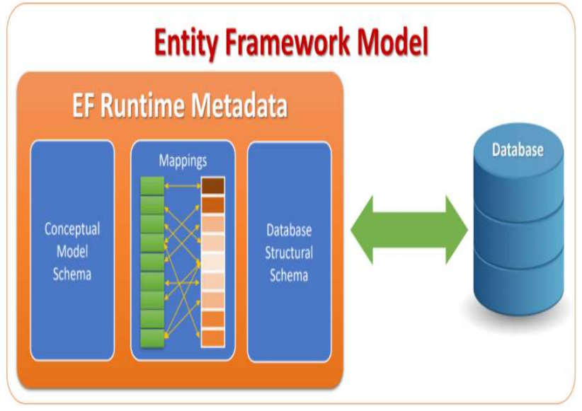

Hình 2.7 Entity Framework Model

* Microsoft khuyến nghị bạn sử dụng Entity Framework qua ADO.NET hoặc LINQ to SQL cho tất cả các phát triển mới.
* Entity Framework sẽ tạo các truy vấn được tham số hóa.
* Theo dõi các thay đổi đối với các đối tượng trong bộ nhớ.
* Cho phép chèn, cập nhật và xóa tạo lệnh.
* Làm việc với một mô hình trực quan hoặc với các lớp học của riêng bạn.
* **Conceptual Model là gì ?**
* **Conceptual Model**: Một mô hình dữ liệu khái niệm là mô hình dữ liệu trừu tượng cấp hoặc tóm tắt cấp mô hình dữ liệu nhất. Thông tin cụ thể cho các nền tảng và các thông tin thực hiện khác như định nghĩa hoặc các thủ tục giao diện được loại khỏi mô hình dữ liệu này. Một mô hình dữ liệu khái niệm rất hữu ích do đơn giản của nó. Nó thường được dùng để giao tiếp ý tưởng và dự án dữ liệu chiến lược.
* Đối với các nhà phát triển đã quen với việc phát triển tập trung vào cơ sở dữ liệu, điều lớn nhất thay đổi với Entity Framework là nó cho phép bạn tập trung vào công việc kinh doanh của mình
* Với Entity Framework, tiêu điểm được coi là một mô hình khái niệm. nó là một mô hình của các đối tượng trong ứng dụng của bạn, không phải mô hình của cơ sở dữ liệu mà bạn sử dụng duy trì dữ liệu ứng dụng của bạn.
* Mô hình khái niệm của bạn có thể phù hợp với lược đồ cơ sở dữ liệu của bạn hoặc nó có thể khá khác nhau.
* Bạn có thể sử dụng Trình thiết kế trực quan để xác định mô hình khái niệm của mình, sau đó có thể tạo các lớp cuối cùng bạn sẽ sử dụng trong ứng dụng của mình.
* Bạn chỉ có thể xác định các lớp của mình và sử dụng một tính năng của Entity Framework được gọi là Mã đầu tiên. Và sau đó Entity Framework sẽ hiểu được mô hình khái niệm.
* **Đặc Trưng:**
* Entity Framework là một công cụ của Microsoft.
* Entity Framework đang được phát triển như một sản phẩm Mã nguồn mở.
* Entity Framework không còn bị ràng buộc hoặc phụ thuộc vào chu kỳ phát hành .NET.
* Làm việc với bất kỳ cơ sở dữ liệu quan hệ nào với nhà cung cấp Entity Framework hợp lệ.
* Tạo lệnh SQL từ LINQ đến Entities.
* Entity Framework sẽ tạo các truy vấn được tham số hóa.
* Theo dõi các thay đổi đối với các đối tượng trong bộ nhớ.
* Cho phép chèn, cập nhật và xóa tạo lệnh.
* Làm việc với một mô hình trực quan hoặc với các lớp học của riêng bạn.
* Entity Framework đã lưu trữ Hỗ trợ thủ tục

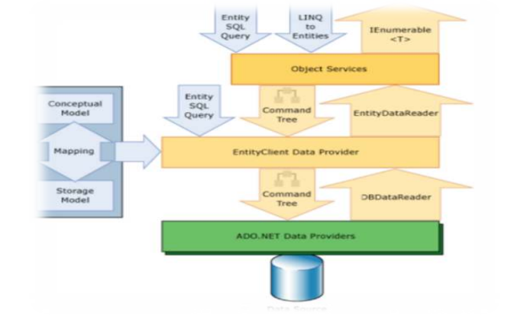

Hình 2.8 Conceptual Model

* **Có 3 tình huống để hữu ích để tiếp cận :**
* Đầu tiên, nếu bạn đã có cơ sở dữ liệu hoặc bạn muốn thiết kế cơ sở dữ liệu trước các phần khác của ứng dụng.
* Thứ hai, bạn muốn tập trung vào các lớp miền và sau đó tạo cơ sở dữ liệu từ các lớp miền của bạn.
* Thứ ba, bạn muốn thiết kế cơ sở dữ liệu của mình giản đồ trên trình thiết kế trực quan và sau đó tạo cơ sở dữ liệu và các lớp.
* **Entity Data Model** là mô hình dữ liệu thực thể (EDM) là một phiên bản mở rộng của Thực thể
* Mô hình mối quan hệ chỉ định mô hình khái niệm của dữ liệu sử dụng các kỹ thuật mô hình hóa khác nhau.
* **EDM** hỗ trợ một tập hợp các kiểu dữ liệu nguyên thủy xác định các thuộc tính trong một mô hình khái niệm

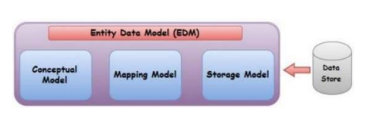

Hình 2.9 EDM

## 2.5 Thao tác trên mô hình dữ liệu

* **Three approaches**
* Cách tiếp cận để tạo ra một mô hình là :
  + Code First
  + Model First
  + Database First

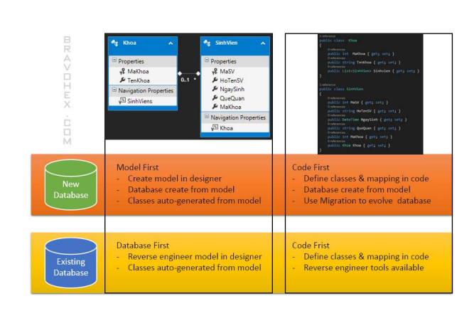

Hình 2.10 Three approaches

* **Code first approach :** là một số nhà phát triển thích làm việc với Designer trong Code trong khi những người khác chỉ muốn làm việc với mã của họ. Trong trường hợp này Framework có một quy trình làm việc mô hình hóa được gọi là Code First.

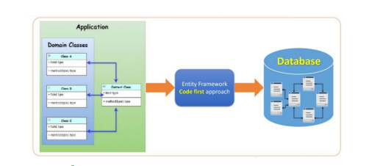

Hình 2.11 Code first approach

* **Ưu điểm :**
* Bạn có thể tạo cơ sở dữ liệu và các bảng từ doanh nghiệp của bạn các đối tượng.
* Bạn có thể chỉ định cái nào liên quan bộ sưu tập phải được háo hức được tải, hoặc không được đăng ở tất cả.
* Kiểm soát phiên bản cơ sở dữ liệu.
* Tốt cho các ứng dụng nhỏ.
* **Nhược điểm :**
* Bạn phải viết mọi thứ liên quan đến cơ sở dữ liệu trong mã studio trực quan.
* Đối với các thủ tục được lưu trữ, bạn phải lập bản đồ quy trình được lưu trữ bằng API Fluent và viết Thủ tục lưu trữ bên trong mã.
* Nếu bạn muốn thay đổi bất kỳ điều gì trong bảng cơ sở dữ liệu mà bạn thực hiện thay đổi trong các lớp thực thể trong tệp mã và chạy cơ sở dữ liệu cập nhật từ bảng điều khiển trình quản lý gói.
* Không ưu tiên cho dữ liệu chuyên sâu các ứng dụng.
* **Model first approach :** Là khi chúng tôi tạo mô hình dữ liệu thực thể trong trình thiết kế bằng quy trình làm việc được gọi là Model First.

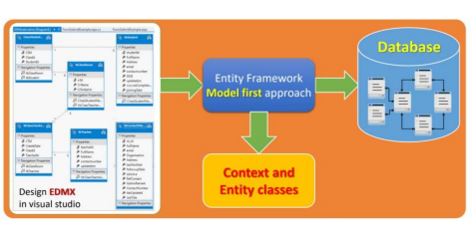

Hình 2.12 Model first approach

* **Database first approach** là Phương pháp tiếp cận Cơ sở dữ liệu cung cấp một giải pháp thay thế cho cách tiếp cận Mã đầu tiên và Mô hình đầu tiên đối với dữ liệu thực thể mô hình. Nó tạo mã mô hình từ cơ sở dữ liệu trong dự án và các lớp đó trở thành liên kết giữa cơ sở dữ liệu và bộ điều khiển.
* **Ưu điểm :**
* Đơn giản để tạo dữ liệu mô hình
* Giao diện người dùng đồ họa.
* Lập bản đồ và tạo khóa và các mối quan hệ dễ dàng như bạn không cần phải viết bất kỳ mã.
* Được ưu tiên cho dữ liệu cường độ cao và ứng dụng lớn.
* **Nhược điểm :**
* Sử dụng cơ sở dữ liệu hiện có để tạo tệp mô hình “.edmx” và các mô hình mã liên quan dẫn đến một đống ô tô khổng lồ mã được tạo.
* Khi bạn cần thêm bất kỳ chức năng cho mô hình đã tạo bạn phải mở rộng mô hình lớp được tạo

## 2.6 Lưu trữ và truy vết

* **LINQ là gì ?**
* **LINQ (Language Integrated Query) :** là cú pháp truy vấn thống nhất trong C # và VB.NET được sử dụng để lưu và truy xuất dữ liệu từ các nguồn. Nó được tích hợp từ C # hoặc VB, do đó loại bỏ không phù hợp giữa ngôn ngữ lập trình và cơ sở dữ liệu, như cũng như cung cấp một giao diện truy vấn duy nhất cho các loại nguồn dữ liệu.
* Ví dụ: SQL là Ngôn ngữ truy vấn có cấu trúc được sử dụng để lưu và lấy dữ liệu từ cơ sở dữ liệu.Bộ sưu tập, cơ sở dữ liệu máy chủ SQL, XML, dịch vụ web, v.v.
* LINQ luôn làm việc với các đối tượng để bạn có thể sử dụng mã hóa cơ bản giống nhau các mẫu để truy vấn và chuyển đổi dữ liệu trong XML tài liệu, SQL cơ sở dữ liệu, ADO.NET.
* Tập dữ liệu, .NET bộ sưu tập và bất kỳ bộ sưu tập nào khác định dạng cho một LINQ nhà cung cấp có sẵn.
* **Các loại LINQ :**
* LINQ to Objects
* LINQ to XML (XLINQ)
* LINQ to DataSet
* LINQ to SQL (DLINQ)
* LINQ to Entities.

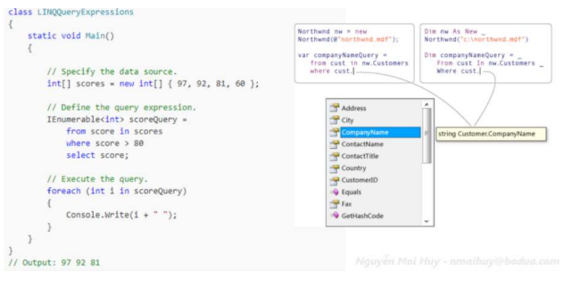

Hình 2.13 Các loại LINQ

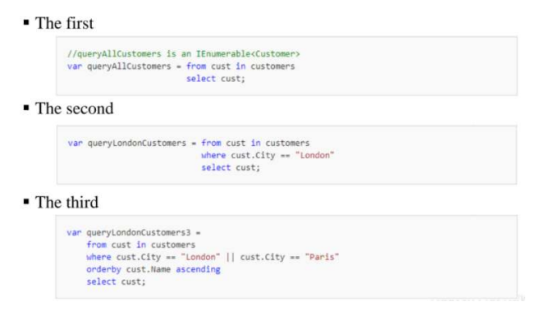

Hình 2.14 Các loại LINQ

* **Kiến trúc LINQ gồm 3 lớp:**
* Lớp trên cùng bao gồm ngôn ngữ phần mở rộng
* Lớp dưới cùng bao gồm nguồn dữ liệu là các đối tượng điển hình thực thi IEnumerable hoặc IQueryable giao diện chung.

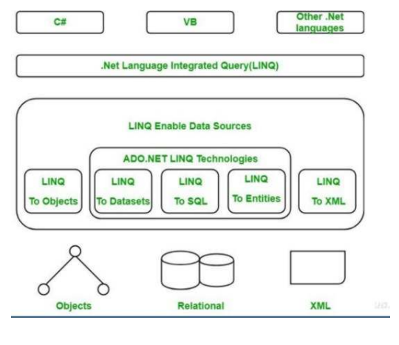

Hình 2.15 Kiến trúc LINQ

* **Không gian LINQ :**
* System.Linq : for objects
* System.Data.Linq : for Relational database - System.Data.Object : for entities - System.XML.Linq : for XML
* **Ưu điểm LINQ :**
* LINQ đưa ra đánh dấu cú pháp chứng tỏ hữu ích để tìm ra những sai lầm trong thời gian thiết kế.
* LINQ cung cấp IntelliSense có nghĩa là viết các truy vấn chính xác hơn một cách dễ dàng.
* Viết mã khá nhanh hơn trong LINQ và do đó thời gian phát triển cũng bị giảm đáng kể.
* LINQ dễ dàng gỡ lỗi do tích hợp trong ngôn ngữ C #.
* Xem mối quan hệ giữa hai bảng dễ dàng với LINQ do tính năng phân cấp và điều này cho phép soạn các truy vấn kết hợp nhiều bảng trong thời gian ngắn hơn.
* LINQ cho phép sử dụng một cú pháp LINQ duy nhất trong khi truy vấn nhiều nguồn dữ liệu đa dạng và điều này chủ yếu là do tính thống nhất của nó nền tảng.
* LINQ có thể mở rộng có nghĩa là có thể sử dụng kiến thức về LINQ để truy vấn các kiểu nguồn dữ liệu mới.
* LINQ cung cấp cơ sở kết hợp nhiều nguồn dữ liệu trong một truy vấn cũng như chia các vấn đề phức tạp thành một nhóm ngắn truy vấn dễ gỡ lỗi.
* LINQ cung cấp khả năng chuyển đổi dễ dàng để chuyển đổi một kiểu dữ liệu thành khác như chuyển đổi dữ liệu SQL sang dữ liệu XML.
* **LINQ Queries là gì ?**
* **Queries (Truy vấn) :** là một biểu thức lấy dữ liệu từ một nguồn dữ liệu. Truy vấn thường được thể hiện bằng một ngôn ngữ truy vấn chuyên biệt từng loại dữ liệu nguồn hoặc định dạng dữ liệu mà chúng phải hỗ trợ
* **LINQ** đơn giản hóa tình huống này bằng cách đưa ra một mô hình nhất quán để làm việc với dữ liệu trên nhiều loại nguồn và định dạng dữ liệu khác nhau.
* **Truy vấn LINQ gồm 3 phần :**
* 1 Lấy nguồn dữ liệu
* 2 Tạo truy vấn.
* 3 Thực hiện truy vấn.
* **Các hoạt động truy vấn LINQ cơ bản:**
* Hoạt động định lượng
* Hoạt động phân vùng
* Hoạt động tạo
* Đặt hoạt động
* Bình đẳng
* Các toán tử phần tử
* **Cú pháp Truy vấn :**

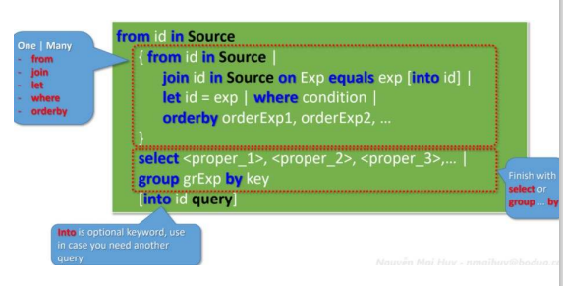

Hinh 2.16 Cú pháp Truy vấn

* **Basic Keyword ( từ khóa cơ bản):**
* 1.from 2. where 3. orderby 4. groupby 5. select.
* Filtering Operators là lọc là một hoạt động để hạn chế tập kết quả sao cho nó có chỉ các phần tử được chọn thỏa mãn một điều kiện cụ thể.
* Sorting Operators là thao tác sắp xếp cho phép sắp xếp thứ tự các phần tử của một chuỗi trên cơ sở của một hoặc nhiều thuộc tính.
* Grouping Operators là các toán tử đưa dữ liệu vào một số nhóm dựa trên một thuộc tính dùng chung.
* Conversions là các toán tử thay đổi loại đối tượng đầu vào và được sử dụng đa dạng phạm vi ứng dụng.
* Aggregation: là thực hiện bất kỳ kiểu tổng hợp mong muốn nào và cho phép tạo tổng hợp tùy chỉnh trong LINQ.
* Seo Operations là có bốn toán tử cho các hoạt động tập hợp, mỗi toán tử mang lại một kết quả dựa trên các tiêu chí khác nhau

## 2.7 Một số kỹ thuật quan trọng trên ứng dụng Web ( Application – Session- Cookies )

* **Application obiects là :** Application object là đối tượng phục vụ cho việc lưu trữ dữ liệu xuyên suốt ứng dụng web. Các đối tượng dữ liệu được lưu trữ ở dạng này có thể tồn tại trong bộ nhớ trên máy chủ từ khi ứng dụng web bắt đầu thi hành cho đến khi ngừng hoạt động. Có thể nói thời gian tồn tại của Application object được xem là dài nhất, tương ứng với vòng đời của 1 ứng dụng web.
* Về cơ bản, Application object là những thể hiện của lớp HttpApplicationState class được định nghĩa sẵn trong .NET Framework tại thư viện System.Web.
  + AllKeys: cho phép truy xuất danh sách “tên” của các đối tượng Application thuộc ứng dụng hiện hành.
  + Count: Trả về giá trị số tương ứng với số lượng application object đã được tạo trong ứng dụng.
  + Item: truy xuất đến các Application object dựa trên chỉ số.
* **Session object** : Khi truy cập và làm việc trên ứng dụng web, người dùng có thể làm việc với đồng thời nhiều trang chức năng khác nhau trong ứng dụng. Làm sao để ghi nhận kết quả làm việc của họ, nhất là đôi khi kết quả làm việc khi làm việc trên trang chức năng này lại được xem là dữ liệu đầu vào cho một chức năng thuộc về trang khác.
* **Cookies Object :** là những thông tin ở dạng văn bản được gửi từ máy chủ web xuống và lưu trữ trên máy tính của khách truy cập.
* Tuy nhiên việc lạm dụng Cookies lại có nguy cơ xâm phạm đến quyền riêng tư của người dùng Internet và điều này có thể dẫn đến “phạm luật”.

## 2.8 Storing and Tracking ( Application – Session- Cookies )

* **Application obiects là** : Application object là đối tượng phục vụ cho việc lưu trữ dữ liệu xuyên suốt ứng dụng web. Các đối tượng dữ liệu được lưu trữ ở dạng này có thể tồn tại trong bộ nhớ trên máy chủ từ khi ứng dụng web bắt đầu thi hành cho đến khi ngừng hoạt động. Có thể nói thời gian tồn tại của Application object được xem là dài nhất, tương ứng với vòng đời của 1 ứng dụng web.  
  Về cơ bản, Application object là những thể hiện của lớp HttpApplicationState class được định nghĩa sẵn trong .NET Framework tại thư viện System.Web.  
  AllKeys: cho phép truy xuất danh sách “tên” của các đối tượng Application thuộc ứng dụng hiện hành.  
  Count: Trả về giá trị số tương ứng với số lượng application object đã được tạo trong ứng dụng.
* Item: truy xuất đến các Application object dựa trên chỉ số.
* **Session object** : Khi truy cập và làm việc trên ứng dụng web, người dùng có thể làm việc với đồng thời nhiều trang chức năng khác nhau trong ứng dụng. Làm sao để ghi nhận kết quả làm việc của họ, nhất là đôi khi kết quả làm việc khi làm việc trên trang chức năng này lại được xem là dữ liệu đầu vào cho một chức năng thuộc về trang khác.  
  Cookies Object : là những thông tin ở dạng văn bản được gửi từ máy chủ web xuống và lưu trữ trên máy tính của khách truy cập.  
  Tuy nhiên việc lạm dụng Cookies lại có nguy cơ xâm phạm đến quyền riêng tư của người dùng Internet và điều này có thể dẫn đến “phạm luật”.

# CHƯƠNG 3: PHÂN TÍCH, THIẾT KẾ VÀ XÂY DỰNG WEBSITE

## 3.1 Phân tích

### 3.1.1 Yêu cầu Chức năng (mô hình BFD)

* **Mô hình BFD dành cho giao diện khách hàng**
* **Trang chủ:**
* Hiển thị sản phẩm nổi bật: Giao diện trang chủ sẽ hiển thị danh sách các sản phẩm nổi bật như sản phẩm mới nhất, sản phẩm bán chạy, và sản phẩm đang được khuyến mãi. Điều này giúp thu hút sự chú ý của khách hàng ngay từ lần đầu truy cập.
* Tìm kiếm sản phẩm: Khách hàng có thể sử dụng công cụ tìm kiếm để tìm sản phẩm theo các tiêu chí như tên sản phẩm, loại sản phẩm, giá cả, và các tiêu chí khác. Kết quả tìm kiếm sẽ được hiển thị nhanh chóng với độ chính xác cao.
* Đăng nhập/Đăng ký tài khoản: Khách hàng có thể dễ dàng đăng nhập vào hệ thống bằng tài khoản đã có hoặc tạo mới tài khoản trực tiếp từ trang chủ.
* **Trang chi tiết sản phẩm:**
* Thông tin sản phẩm: Khách hàng có thể xem chi tiết về sản phẩm bao gồm hình ảnh chất lượng cao, giá cả, mô tả sản phẩm, thông số kỹ thuật và các thông tin liên quan khác.
* Tùy chọn thêm sản phẩm vào giỏ hàng: Trên trang chi tiết, khách hàng có thể thêm sản phẩm vào giỏ hàng với một cú nhấp chuột. Ngoài ra, họ cũng có thể chọn số lượng sản phẩm mong muốn trước khi thêm vào giỏ hàng.
* **Giỏ hàng:**
* Xem danh sách sản phẩm trong giỏ hàng: Khách hàng có thể kiểm tra lại danh sách các sản phẩm đã thêm vào giỏ hàng, bao gồm tên sản phẩm, số lượng, và tổng giá trị đơn hàng.
* Chỉnh sửa giỏ hàng: Khách hàng có thể thay đổi số lượng hoặc xóa sản phẩm khỏi giỏ hàng. Giỏ hàng sẽ tự động cập nhật tổng giá trị sau mỗi thay đổi.
* **Đặt hàng:**
* Nhập thông tin thanh toán và giao hàng: Khách hàng sẽ nhập các thông tin cần thiết như địa chỉ giao hàng, thông tin liên hệ, và phương thức thanh toán.
* Xác nhận đơn hàng: Sau khi kiểm tra lại toàn bộ thông tin, khách hàng sẽ xác nhận đơn hàng và nhận được thông báo về trạng thái của đơn hàng, cùng với mã theo dõi đơn hàng.
* **Mô hình BFD dành cho giao diện quản trị**
* **Quản lý đơn đặt hàng:**
* Xem danh sách đơn hàng: Quản trị viên có thể truy cập vào hệ thống để xem danh sách các đơn đặt hàng đã được thực hiện. Danh sách này bao gồm các thông tin chi tiết về đơn hàng như tên khách hàng, sản phẩm đặt mua, số lượng, giá trị đơn hàng, và trạng thái đơn hàng.
* Cập nhật trạng thái đơn hàng: Quản trị viên có thể thay đổi trạng thái của đơn hàng từ "Đang xử lý" sang "Đang giao hàng" hoặc "Đã hoàn tất". Điều này giúp khách hàng theo dõi tiến độ đơn hàng của họ một cách rõ ràng.
* Xóa đơn hàng: Trong trường hợp cần thiết, quản trị viên có thể xóa các đơn hàng khỏi hệ thống, ví dụ như các đơn hàng bị hủy hoặc nhập sai.
* **Quản lý sản phẩm:**
* Thêm sản phẩm mới: Quản trị viên có quyền thêm mới các sản phẩm vào hệ thống, bao gồm thông tin như tên sản phẩm, giá cả, mô tả, hình ảnh, và các thuộc tính khác.
* Chỉnh sửa thông tin sản phẩm: Khi cần cập nhật thông tin sản phẩm (như thay đổi giá, thêm mô tả mới, hoặc cập nhật hình ảnh), quản trị viên có thể dễ dàng thực hiện các thay đổi này.
* Xóa sản phẩm: Quản trị viên cũng có thể xóa các sản phẩm không còn bán từ hệ thống để đảm bảo rằng danh sách sản phẩm luôn chính xác và cập nhật.

### 3.1.2 Sơ đồ ER

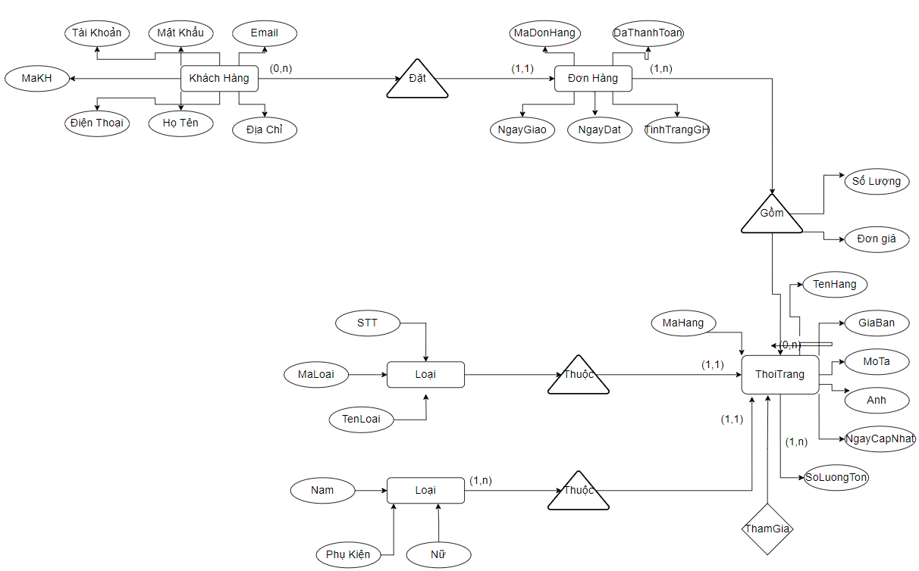

Hình 3.1 Sơ đồ ER

## 3.2 Thiết kế cơ sở dữ liệu

### 3.2.1 Yêu cầu Dữ liệu (mô hình CSDL quan hệ)

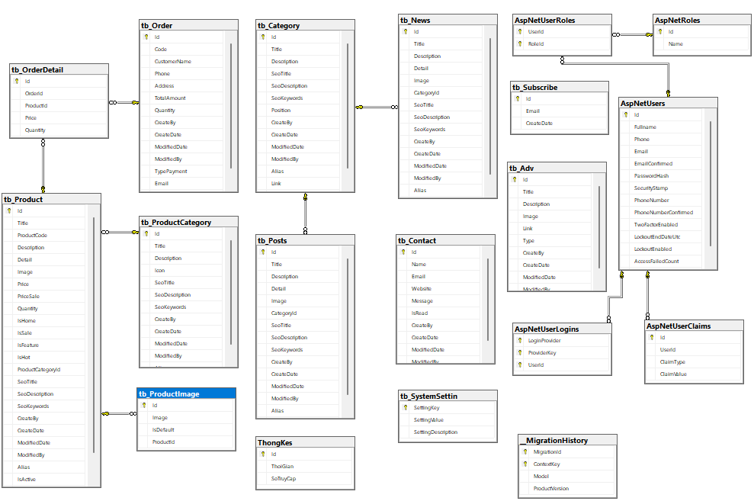

Hình 3.2 Sơ đồ diagram

### 3.2.2 Mô tả chi tiết các bảng:

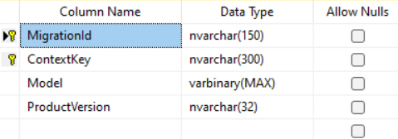

Hình 3.3 Bảng lịch sử di chuyển

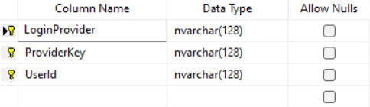

Hình 3.4 Bảng đăng nhập người dùng AspNet

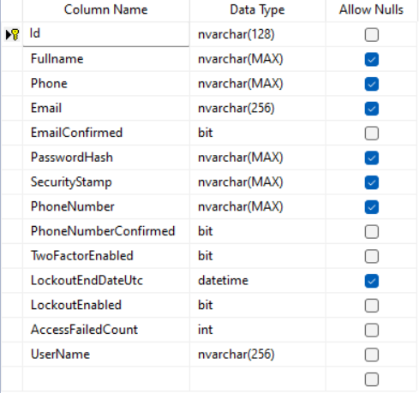

Hình 3.5 Bảng người dùng AspNet

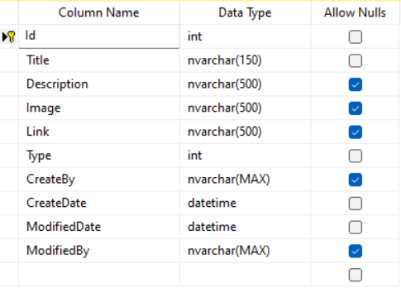

Hình 3.6 Bảng quảng cáo

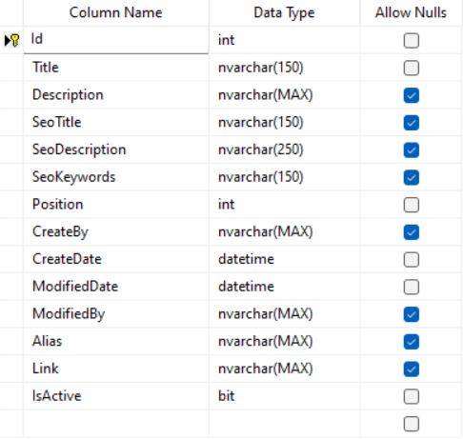

Hình 3.7 Bảng danh mục

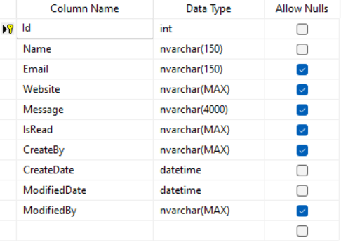

Hình 3.8 Bảng liên hệ

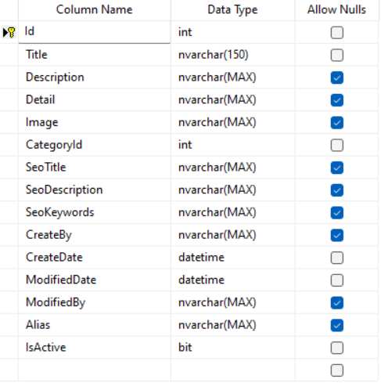

Hình 3.9 Bảng tin tức

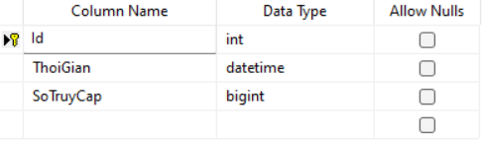

Hình 3.10 Bảng thống kê

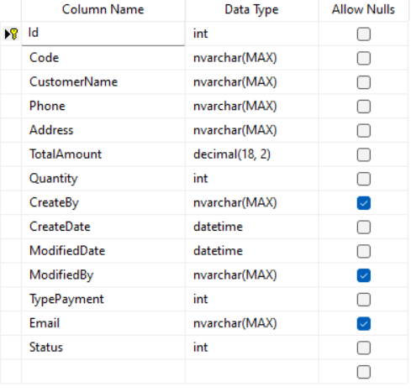

Hình 3.11 Bảng đơn hàng

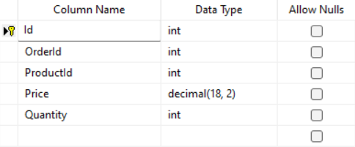

Hình 3.12 Bảng chi tiết đơn hàng

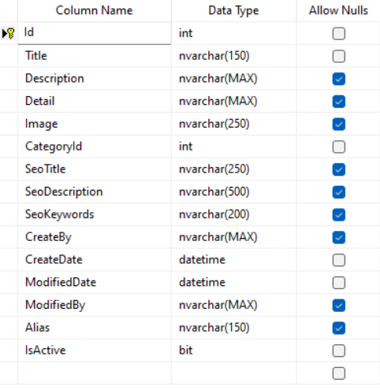

Hình 3.13 Bảng bài viết

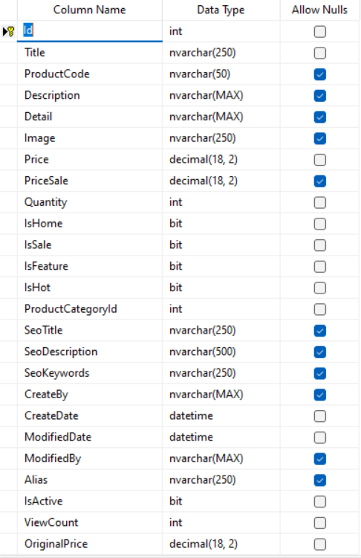

Hình 3.14 Bảng sản phẩm

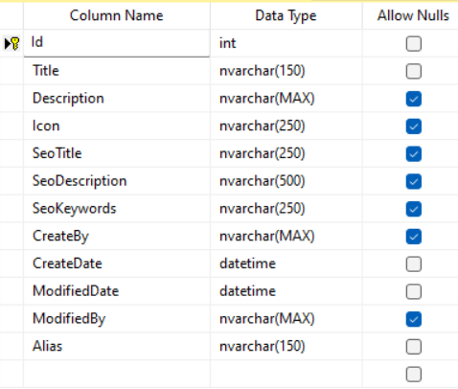

Hình 3.15 Bảng danh mục sản phẩm

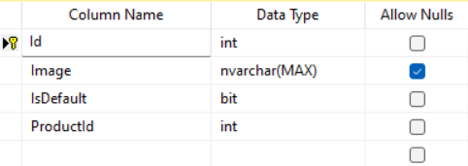

Hình 3.16 Bảng hình ảnh sản phẩm

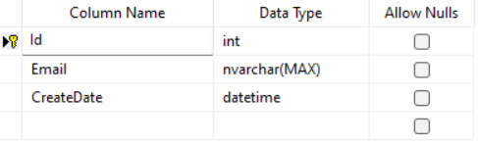

Hình 3.17 Bảng đăng kí

## 3.3 Thiết kế chức năng

### 3.3.1 Chức năng đối với khách hàng

* **Xem sản phẩm**

|  |  |
| --- | --- |
| Mô tả | Khách hàng có thể xem chi tiết về các sản phẩm thời trang |
| Nhập | Lựa chọn đồ cần xem |
| Xử lý | Tìm kiếm trong CSDL. |
| Xuất | Hiển thị thông tin về sản phẩm mà khách hàng muốn xem. |

Bảng 3.1 Xem sản phẩm

* **Tìm kiếm**

|  |  |
| --- | --- |
| Mô tả | Khách hàng có thể tìm kiếm sản phẩm bằng những form tìm kiếm được xây dựng sẵn trên website. |
| Nhập | Khách hàng nhập vào từ khóa |
| Xử lý | Hệ thống sẽ ghi nhận và thực hiện tìm kiếm trong cơ sở dữ liệu tất cả sản phẩm mà tên có chứa từ khóa hay gần đúng với từ khóa |
| Xuất | Hiển thị thông tin về 1 hoặc nhiều loại sách thỏa mãn được tìm kiếm |

Bảng 3.2 Tìm kiếm

* **Lựa chọn sản phẩm vào giỏ hàng**

|  |  |
| --- | --- |
| Mô tả | Khách hàng có thể lựa chọn sản phẩm bất kỳ vào giỏ hàng. |
| Nhập | Lựa chọn sản phẩm cần mua. |
| Xử lý | Kiểm tra sản phẩm có trong giỏ hàng.  Nếu giỏ hàng đã có sản phẩm thì tăng số lượng trong giỏ hàng lên một đơn vị, nếu không thì thêm mới vào giỏ hàng |
| Xuất | Hiển thị thông tin về giỏ hàng mà khách hàng đã lựa chọn. |

Bảng 3.3 Lựa chọn sản phẩm vào giỏ hàng

* **Mua hàng**

|  |  |
| --- | --- |
| Mô tả | Sau khi chọn sản phẩm vào giỏ hàng, khách hàng có thể mua hàng. |
| Nhập | Nhập sản phẩm vào giỏ hàng và cung cấp thông tin họ tên, địa chỉ, email, điện thoại để đặt hàng. |
| Xử lý | Kiểm tra sản phẩm có trong giỏ hàng.  Kiểm tra thông tin khách hàng.  Ghi nhận hóa đơn khách vào CSDL. |
| Xuất | Hiển thị thông tin về sản phẩm mà khách hàng đã đặt hàng. |

Bảng 3.4 Mua Hàng

* **Đăng kí thành viên**

|  |  |
| --- | --- |
| Mô tả | Khách vãng lai có thể đăng ký làm thành viên thông qua một form được xây dựng sẵn. |
| Nhập | Đưa vào các thông tin cá nhân như user, password, địa chỉ email... |
| Xử lý | Kiểm tra user không được trùng lặp  Email có đúng định dạng .  ...  Thêm mới các thông tin khách hàng, mã hóa mật khẩu vào CSDL nếu đúng. Nếu không yêu cầu nhập lại. |
| Xuất | Thông báo tới khách hàng việc đăng ký đã thành công hoặc trở về trang đăng ký nếu có lỗi. |

Bảng 3.5 Đăng kí thành viên

* **Đăng nhập website**

|  |  |
| --- | --- |
| Mô tả | Đăng nhập vào website bằng cách gõ user và password đã đăng ký. |
| Nhập | Cung cấp tên đăng nhập và mật khẩu |
| Xử lý | Truy cập kiểm tra tính chính xác trong CSDL |
| Xuất | Hiển thị thông báo đăng nhập thành công hoặc lỗi và phải đăng nhập lại. |

Bảng 3.6 Đăng nhập website

* **Đăng xuất website**

|  |  |
| --- | --- |
| Mô tả | Đăng xuất khỏi website |
| Nhập | Click vào nút đăng xuất trên website |
| Xử lý | Hủy toàn bộ session của người dùng hiện tại  Đưa trở về chức năng của khách vãng lai. |
| Xuất | Đưa về giao diện chính dành cho khách vãng lai |

Bảng 3.7 Đăng xuất website

### 3.3.2 Chức năng đối với người quản lý

* **Đăng nhập quản trị**

|  |  |
| --- | --- |
| Mô tả | Quản trị viên đăng nhập vào hệ thống bằng cách cung cấp tên đăng nhập và mật khẩu vào form đăng nhập được xây dựng sẵn. |
| Đầu vào | Tên đăng nhập.  Mật khẩu. |
| Xử lý | Kiểm tra thông tin nhập vào có hợp lệ hay không.  Kết nối đến CSDL để kiểm tra tên đăng nhập và mật khẩu. |
| Đầu ra | Chuyển đến trang quản trị nếu đăng nhập thành công.  Quay lại trang đăng nhập nếu đăng nhập thất bại. |

Bảng 3.8 Đăng nhập quản trị

* **Đăng xuất quản trị**

|  |  |
| --- | --- |
| Mô tả | Thoát khỏi tài khoản quản trị viên |
| Đầu vào | Click vào biểu tượng đăng xuất từ giao diện. |
| Xử lý | Tiến hành thoát tài khoản, hủy các biến session liên quan đến chức năng quản trị. |
| Đầu ra | Quay lại trang đăng nhập. |

Bảng 3.9 Đăng xuất quản trị

* **Quản lý sản phẩm**

|  |  |
| --- | --- |
| Mô tả | Quản trị viên có quyền thêm, sửa hoặc xóa sản phẩm. |
| Nhập | Chọn và sử dụng công cụ quản lý sản phẩm. |
| Xử lý | -Thêm:  Kiểm tra tính hợp lệ của thông tin sản phẩm mới  Kiểm tra có tồn tại hay chưa?  Nếu chưa thêm mới sản phẩm vào CSDL.  -Sửa:  Kiểm tra tính hợp lệ của thông tin sản phẩm mới  Kiểm tra có tồn tại hay chưa?  Nếu chưa cập nhật thông tin sản phẩm vào CSDL.  -Xóa:  Nếu sản phẩm đã thuộc một giỏ hàng hoặc đơn hàng thì không được phép xóa.  Ngược lại cho phép xóa sản phẩm. |

Bảng 3.10 Quản lý sản phẩm

## 3.4 Thiết kế hệ thống

### 3.4.1 Phân tích yêu cầu và xác định các thực thể

* Dựa trên yêu cầu đề bài, ta có thể xác định các thực thể chính trong hệ thống như sau:
* Người dùng: Bao gồm quản trị viên và khách hàng.
* Sản phẩm: Đại diện cho các loại sách.
* Đơn hàng: Bao gồm thông tin về đơn hàng, khách hàng và các sản phẩm được đặt mua.
* Loại sản phẩm: Phân loại các sản phẩm theo thể loại, nhà xuất bản,...

### 3.4.2 Thiết kế cơ sở dữ liệu

* Để lưu trữ thông tin, chúng ta có thể sử dụng một cơ sở dữ liệu quan hệ (Relational Database Management System - RDBMS) như MySQL, PostgreSQL.
* Các bảng cơ sở dữ liệu:
* NguoiDung: id, username, password, role (quản trị viên/khách hàng), ...
* SanPham: id, ma_loai, ten_san_pham, anh, gia, so_luong, trang_thai, ...
* LoaiSanPham: id, ten_loai, ...
* DonHang: id, trang_thai, ngay_tao, ngay_duyet, tong_gia, ...
* ChiTietDonHang: id_don_hang, id_san_pham, so_luong, ...
* KhachHang: id, ten_khach_hang, gioi_tinh, dia_chi, email, so_dien_thoai, dia_chi_giao_hang, thoi_gian_giao_hang, ...
* Quan hệ giữa các bảng:
* Một sản phẩm thuộc một loại sản phẩm.
* Một đơn hàng có nhiều chi tiết đơn hàng.
* Một chi tiết đơn hàng liên kết với một sản phẩm và một đơn hàng.
* Khách hàng đặt đơn hàng.

### 3.4.3 Các chức năng chính của hệ thống

* Quản lý sản phẩm:
* Thêm, sửa, xóa sản phẩm.
* Tìm kiếm sản phẩm theo các tiêu chí: tên, mã, loại, giá.
* Quản lý kho.
* Quản lý đơn hàng:
* Xem danh sách đơn hàng.
* Xử lý đơn hàng (đang chờ xử lý, đã xử lý, đã giao).
* Hủy đơn hàng.
* Quản lý khách hàng:
* Xem thông tin khách hàng.
* Quản lý lịch sử đơn hàng của khách hàng.
* Tính năng website:
* Hiển thị sản phẩm.
* Giỏ hàng.
* Thanh toán.
* Đăng nhập, đăng ký.
* Báo cáo thống kê:
* Sách bán chạy.
* Hàng tồn kho.
* Doanh thu.

### 3.4.4 Công nghệ sử dụng

* Ngôn ngữ lập trình: PHP, Python, Java, ...
* Framework: Laravel, Django, Spring, ...
* Cơ sở dữ liệu: MySQL, PostgreSQL, ...
* Mặt trước: HTML, CSS, JavaScript, các framework frontend như React, Angular, Vue.js.

### 3.4.5 Bảo mật

* Mật khẩu: Sử dụng thuật toán hash để mã hóa mật khẩu.
* Quyền hạn: Phân quyền truy cập cho từng loại người dùng.
* SSL: Sử dụng chứng chỉ SSL để bảo mật giao tiếp giữa client và server.

### 3.4.6 Tính năng nâng cao

* Đánh giá sản phẩm: Cho phép khách hàng đánh giá sản phẩm.
* Khuyến mãi: Quản lý các chương trình khuyến mãi.
* Tích hợp thanh toán trực tuyến: Liên kết với các cổng thanh toán như PayPal, VNPay.

## 3.5 Thiết kế xử lý

### 3.5.1 Giao diện dành cho khác hàng

* **Trang chủ**

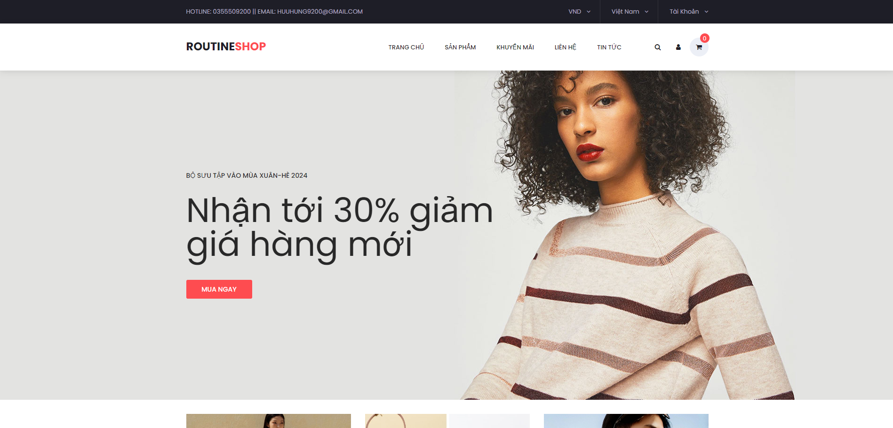

Hình 3.18 Giao diện trang chủ

* **Quảng bá sản phẩm và khuyến mãi:** Trang chủ hiển thị nổi bật chương trình giảm giá tới 30% cho các sản phẩm mới trong bộ sưu tập Xuân-Hè 2024, nhằm thu hút khách hàng mua sắm.
* **Thu hút khách hàng:** Hình ảnh thời trang và thông điệp giảm giá được thiết kế để thu hút sự chú ý của khách hàng ngay khi họ truy cập vào trang.
* **Dẫn dắt khách hàng đến hành động mua sắm:** Nút "Mua Ngay" được đặt ở vị trí dễ thấy, khuyến khích khách hàng click vào để mua sắm ngay lập tức.
* **Tăng cường nhận diện thương hiệu:** Việc sử dụng các hình ảnh thời trang hiện đại và thiết kế trang web chuyên nghiệp giúp xây dựng hình ảnh thương hiệu và tạo ấn tượng mạnh mẽ với khách hàng.

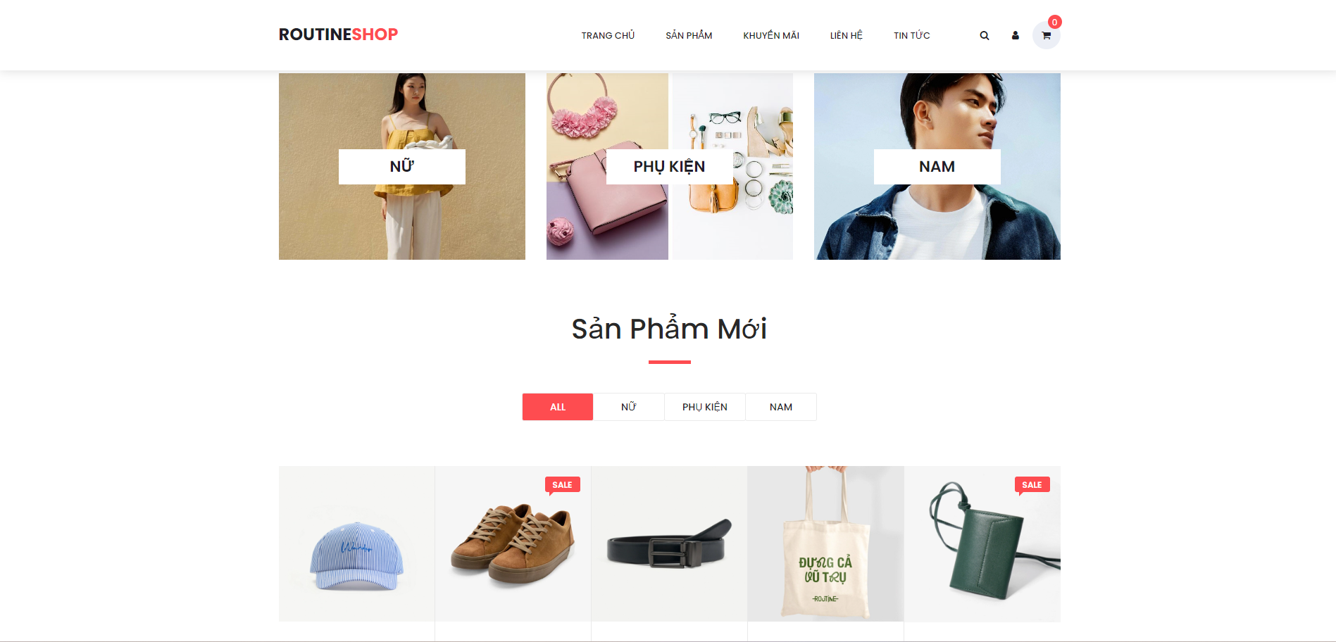

Hình 3.19 Giao diện trang chủ

* **Phân Loại Sản Phẩm:**
* Ba Danh Mục Chính: Trang web phân chia sản phẩm thành ba danh mục chính hiển thị trên đầu trang:Nam,Nữ và phụ kiện
* **Sản Phẩm Mới:**
* Mục Tiêu: Phần này rõ ràng nhắm đến việc giới thiệu các sản phẩm mới nhất, với sự phân loại rõ ràng để người dùng có thể dễ dàng khám phá những gì họ cần.

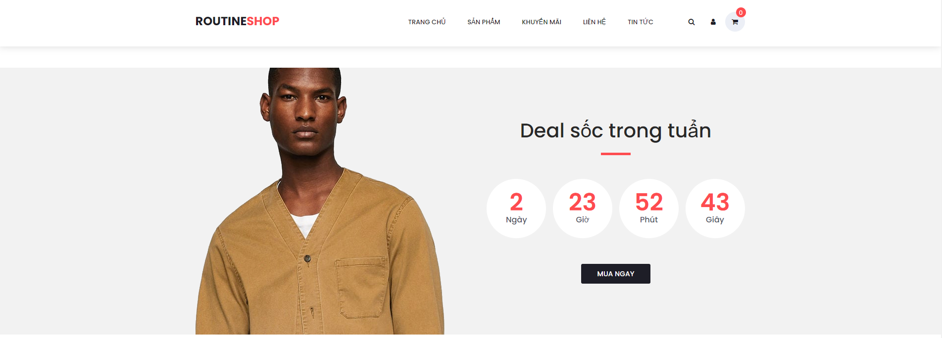

Hình 3.20 Giao diện trang chủ

* **Mục đích:** Thu hút khách hàng bằng cách làm nổi bật một chương trình khuyến mãi thời trang có giới hạn thời gian, sử dụng giao diện sạch sẽ và hiện đại. Sự kết hợp giữa hình ảnh lớn, hấp dẫn và bộ đếm thời gian nhằm thu hút sự chú ý.

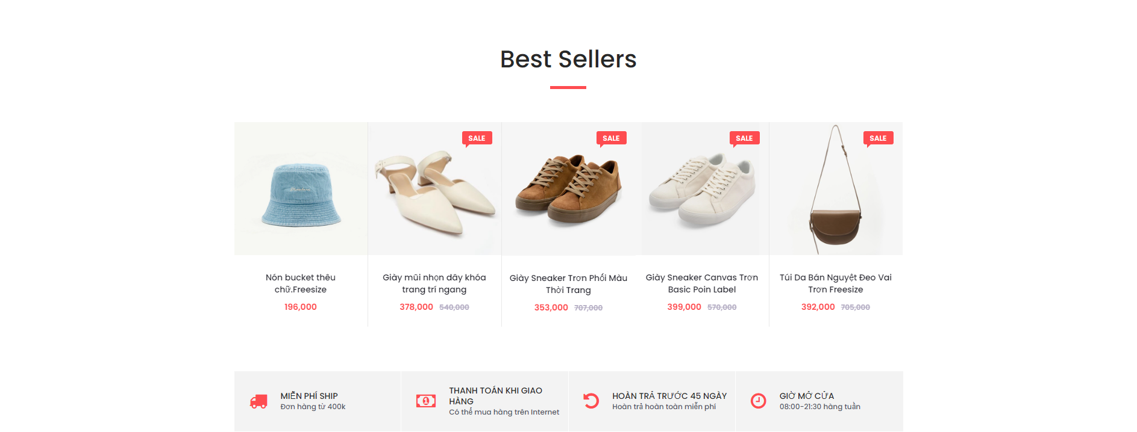

Hình 3.21 Giao diện trang chủ

* **Mục đích** : Giới thiệu và quảng bá các sản phẩm bán chạy nhất trên trang web. Việc hiển thị các sản phẩm "Best Sellers" giúp thu hút sự chú ý của khách hàng đến những mặt hàng phổ biến, có thể đã được nhiều người dùng khác tin tưởng và lựa chọn. Điều này không chỉ tăng khả năng bán hàng mà còn tạo sự tin tưởng cho khách hàng mới khi họ thấy những sản phẩm này được nhiều người ưa chuộng. Ảnh cũng nhấn mạnh đến các chương trình khuyến mãi hiện có, giúp thúc đẩy doanh số bán hàng.
* **Chi tiết Sản phẩm**

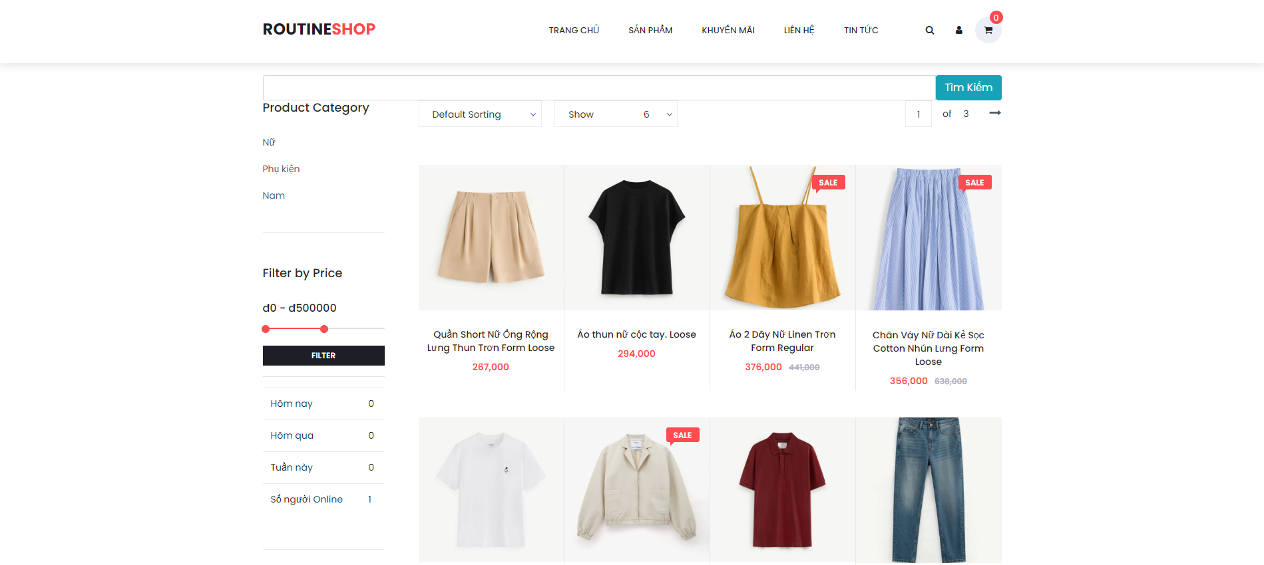

Hình 3.22 Chi tiết sản phẩm

* Giao diện này để tối ưu hóa trải nghiệm mua sắm trực tuyến, giúp người dùng dễ dàng tìm kiếm, so sánh và mua các sản phẩm thời trang và phụ kiện. Chức năng lọc theo giá và danh mục sản phẩm giúp tiết kiệm thời gian và tăng khả năng mua hàng thành công của người dùng.
* **Khuyến mãi**

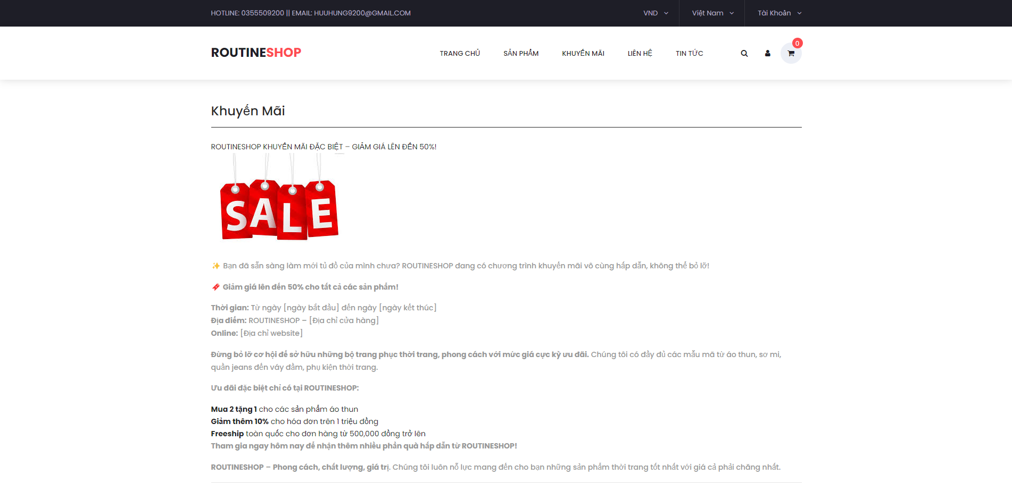

Hình 3.23 Khuyến mãi

* **Tăng tính minh bạch và thu hút khách hàng**: Giao diện này được thiết kế để cung cấp thông tin rõ ràng, minh bạch về các chương trình khuyến mãi. Điều này giúp khách hàng hiểu rõ về các ưu đãi hiện tại và tạo động lực mua sắm.
* **Tối ưu hóa trải nghiệm mua sắm**: Bằng cách cung cấp các chi tiết về ưu đãi và điều kiện mua hàng, trang này giúp người dùng dễ dàng nắm bắt các cơ hội giảm giá, qua đó tăng tỷ lệ chuyển đổi (conversion rate).
* **Tạo lòng tin với khách hàng**: Việc liệt kê rõ ràng các chính sách hỗ trợ khách hàng như đổi trả và freeship giúp xây dựng niềm tin và tạo sự yên tâm cho khách hàng khi mua sắm.
* **Liên hệ với cửa hàng**

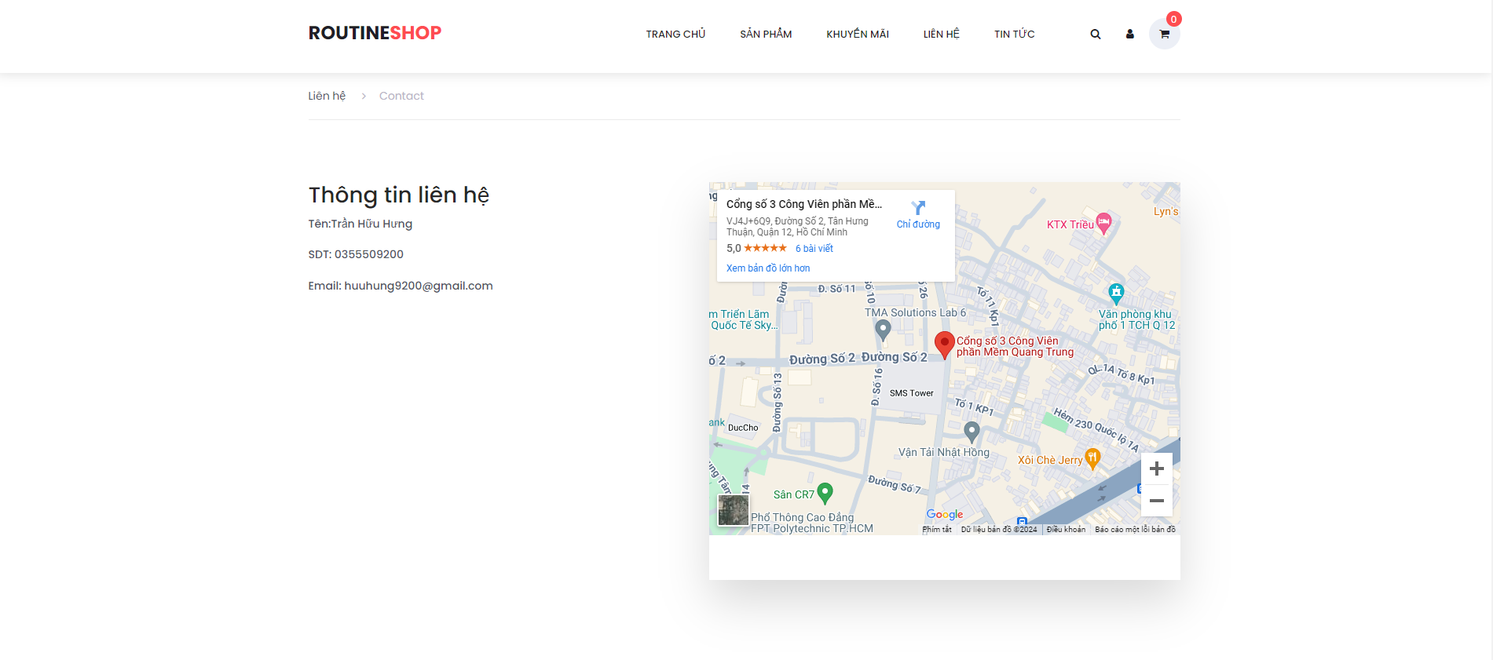

Hình 3.24 Liên hệ

* **Cung cấp thông tin liên hệ dễ dàng:**
* Trang này được thiết kế để khách hàng có thể nhanh chóng tìm và sử dụng các thông tin liên hệ của người phụ trách, từ đó hỗ trợ khách hàng liên hệ khi có vấn đề hoặc cần hỗ trợ.
* **Tăng độ tin cậy và dễ dàng định vị**:
* Việc tích hợp bản đồ Google Maps vào trang giúp khách hàng dễ dàng tìm thấy vị trí chính xác của công ty hoặc cửa hàng, từ đó tăng độ tin cậy và thuận tiện cho những ai muốn đến thăm trực tiếp.
* **Tối giản để tập trung vào chức năng chính:**
* Thiết kế tối giản giúp tránh sự phân tâm và giúp khách hàng nhanh chóng tìm thấy thông tin mà họ cần, tăng hiệu quả của trang "Liên hệ".
* **Tin tức mới nhất từ Shop**

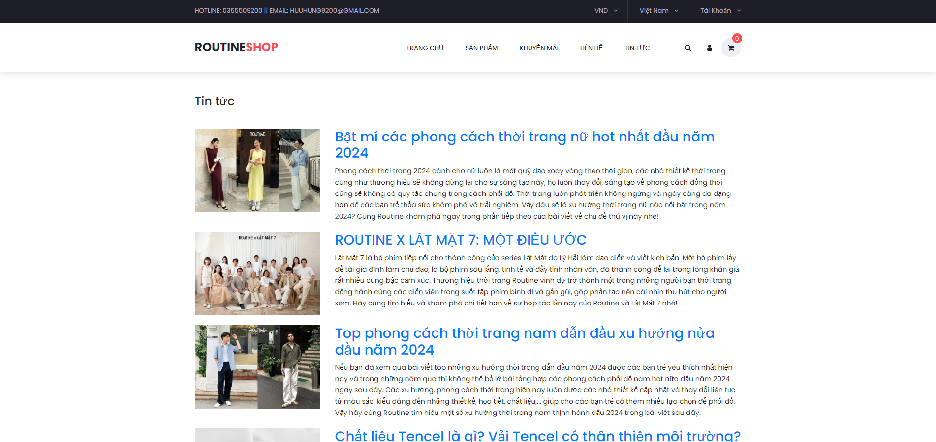

Hình 3.25 Tin Tức

* Trang tin tức này của ROUTINE SHOP nhằm mục đích cập nhật xu hướng thời trang, tăng cường nhận diện thương hiệu, tạo tương tác với khách hàng, và hỗ trợ quảng bá sản phẩm.

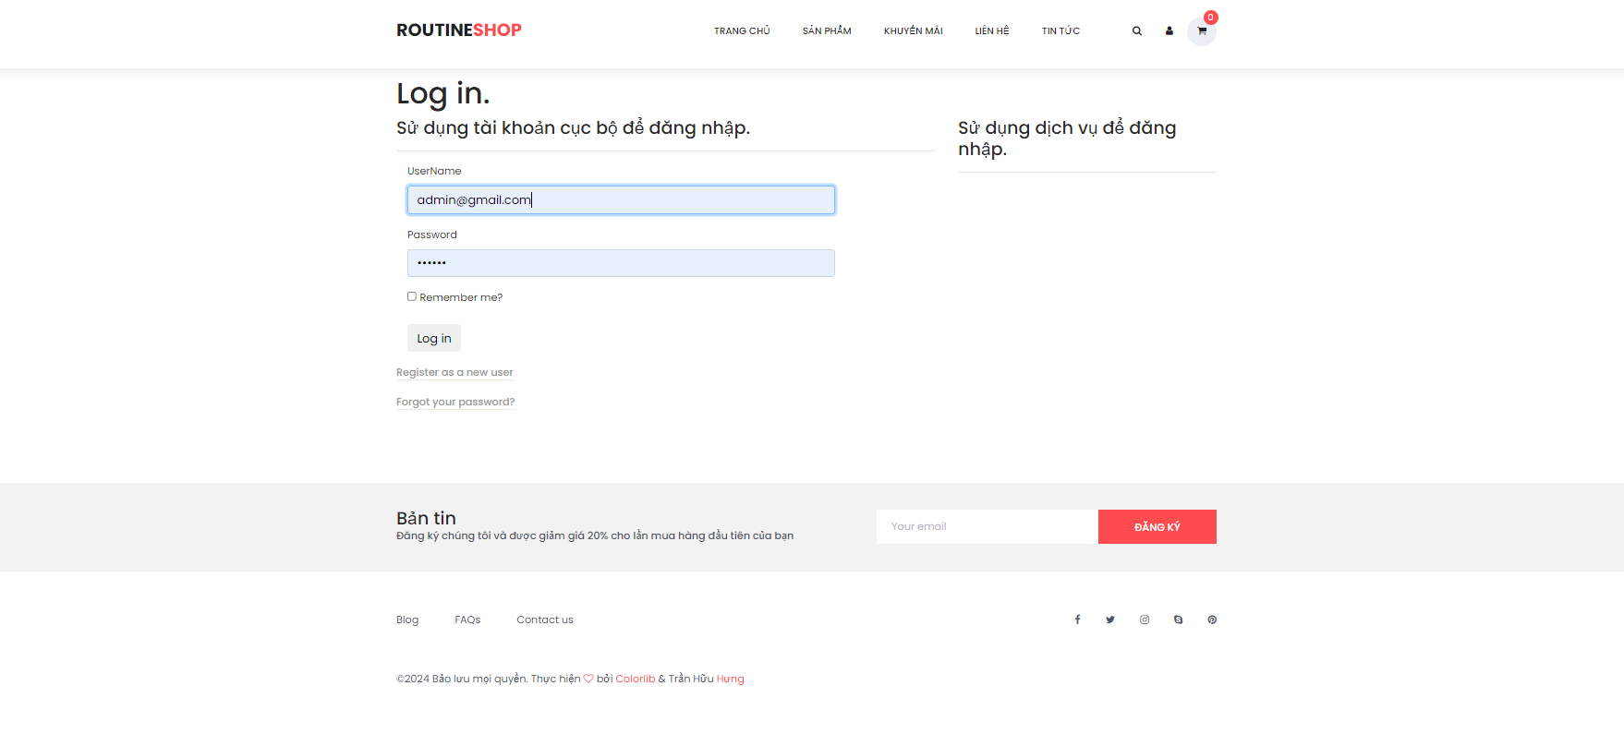

Hình 3.26 Đăng nhập tài khoản

* Khách hàng phải tạo tài khoản và đăng nhập vào Website mới có thể thêm đồ vào giỏ hàng và mua hàng

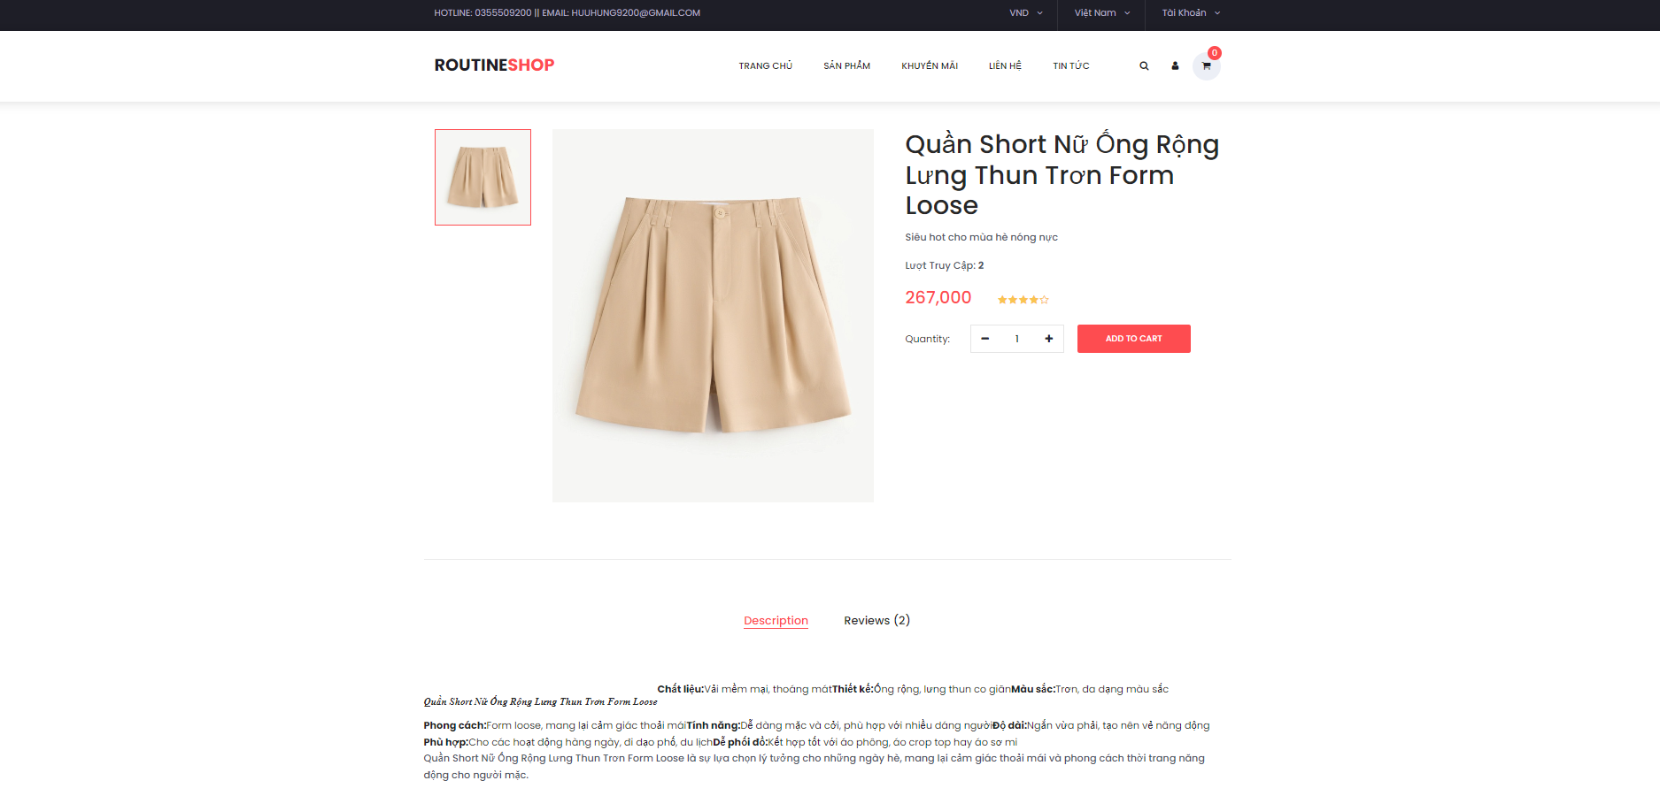

Hình 3.27 Lựa chọn sản phẩm

* Ở trang này khách có thể lựa những món mà mình thích trước khi thêm vào giỏi hàng

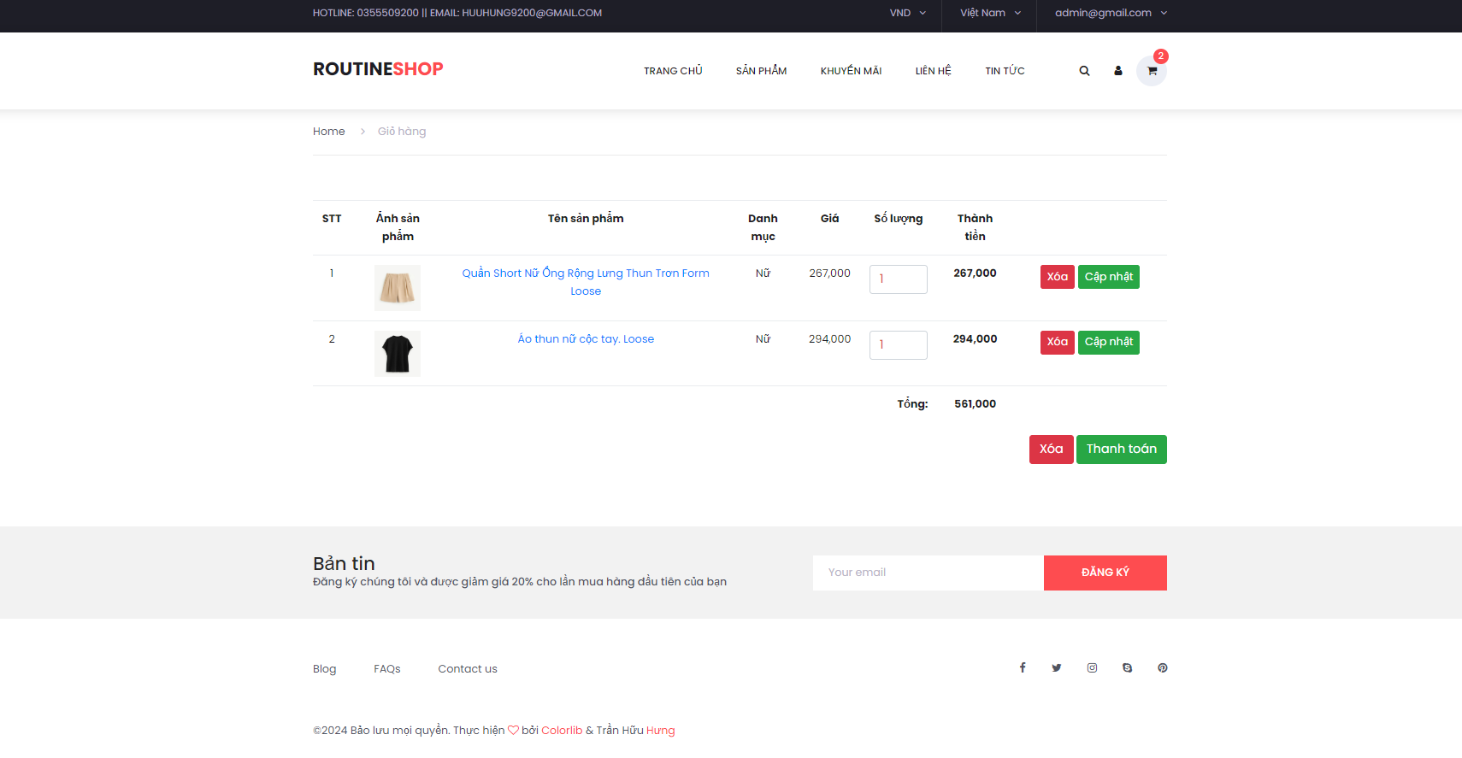

Hình 3.28 Sản phẩm trong giỏ hàng

* Những sản phẩm mà khách hàng đã thích và đã thêm vào giỏi hàng sẽ được nằm trong giỏi hàng

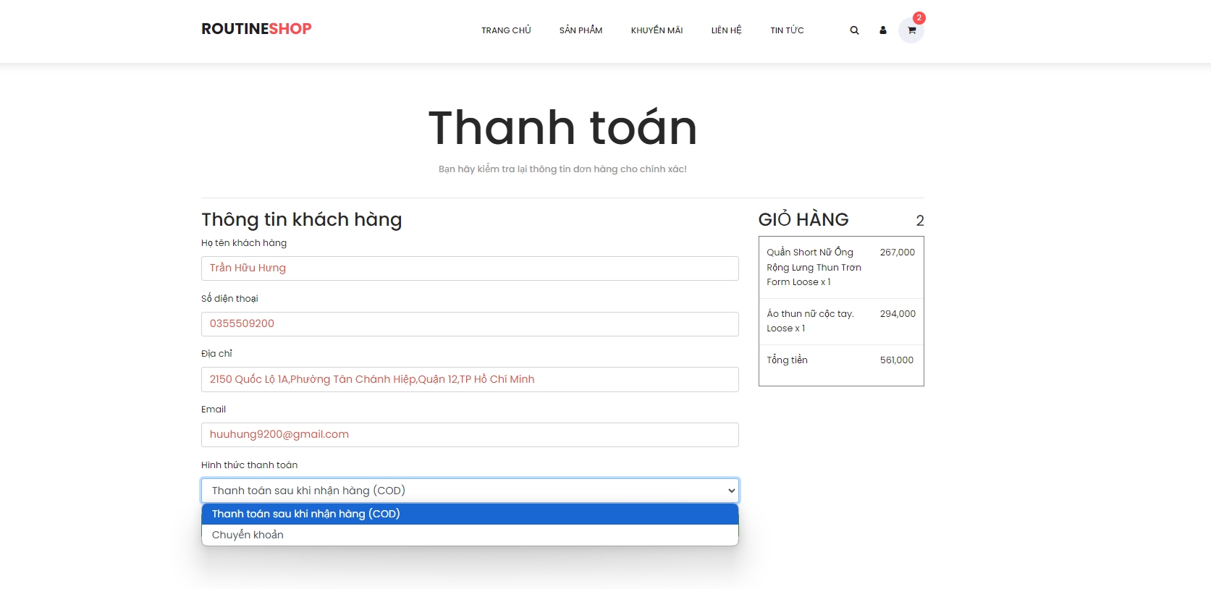

Hình 3.29 Màn hình thanh toán

* Yêu cầu khách hàng nhập thông tin thanh toán và địa chỉ giao hàng.
* Cho phép khách hàng chọn phương thức thanh toán
* Cho phép khách hàng xác nhận đơn hàng.

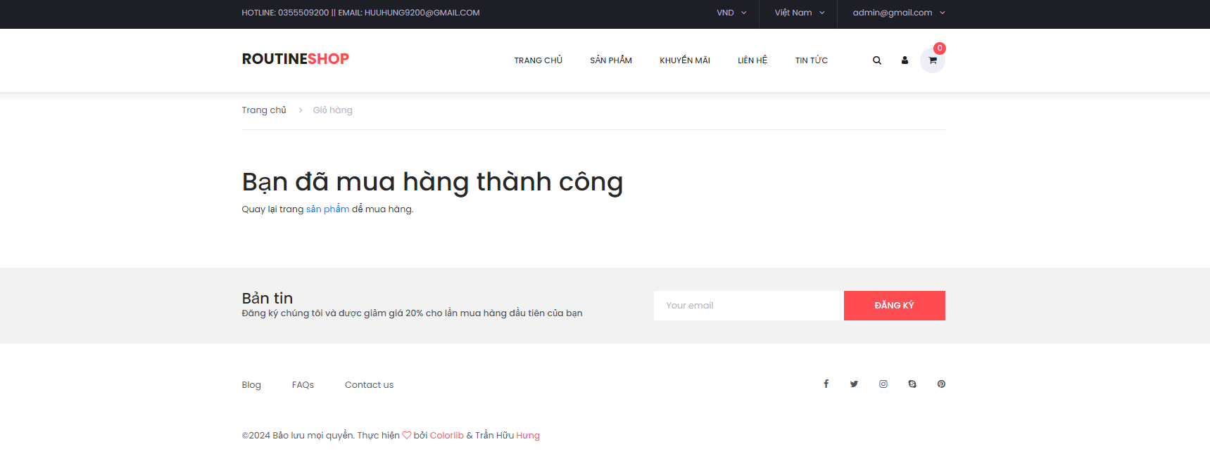

Hình 3.30 Đặt hàng Thành Công

* Khi xuất hiện màn hình này thì khách hàng đã mua hàng thành công

### 3.5.2 Giao diện dành cho quản trị

* Địa chỉ đăng nhập vào trang Admin [https://localhost:44367/Admin/Account/Login?ReturnUrl=$2fAdmin*2fHomel](https://localhost:44367/Admin/Account/Login?ReturnUrl=$2fAdmin*2fHomel)

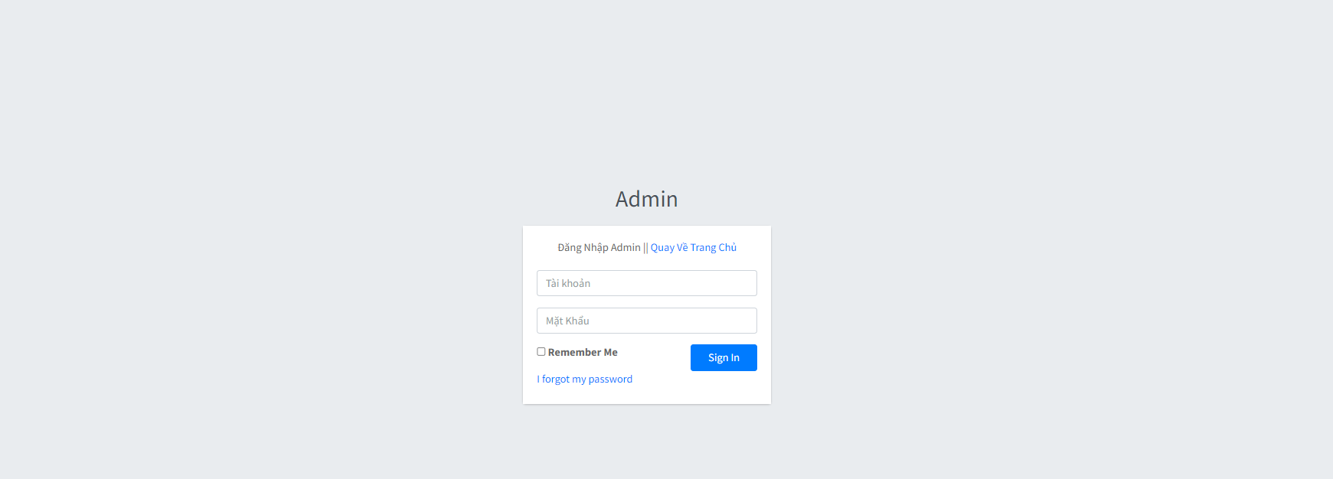

Hình 3.31 Đăng nhập Admin

* Tài khoản : [admin@gmail.com](mailto:admin@gmail.com)
* Password : 123123

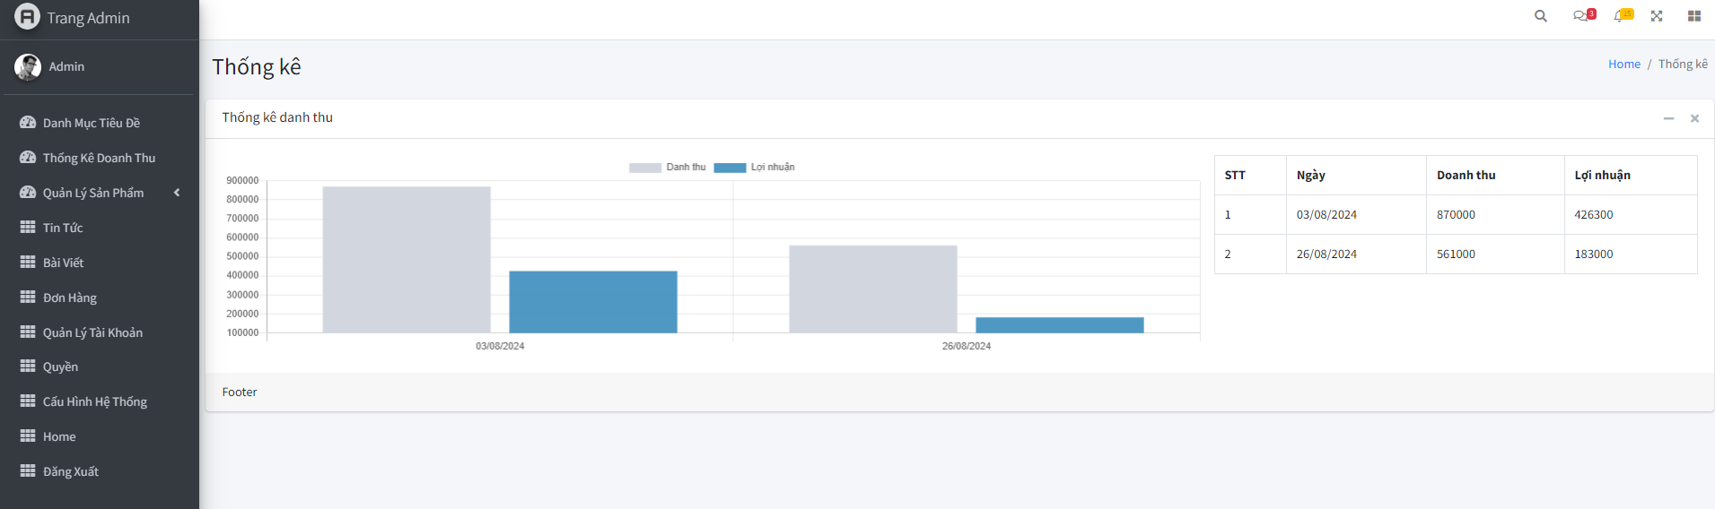

Hình 3.32 Thống kê doanh thu

* Theo dõi hiệu quả kinh doanh: Giúp quản lý nắm bắt được doanh thu và lợi nhuận theo thời gian, từ đó đánh giá hiệu quả kinh doanh.
* Phân tích xu hướng: Xem xét các ngày có doanh thu cao hoặc thấp để xác định xu hướng mua sắm, từ đó điều chỉnh chiến lược bán hàng.
* Quản lý tài chính: Giúp kiểm soát tài chính, đảm bảo rằng doanh thu và lợi nhuận đang đi đúng hướng để đạt được mục tiêu kinh doanh.

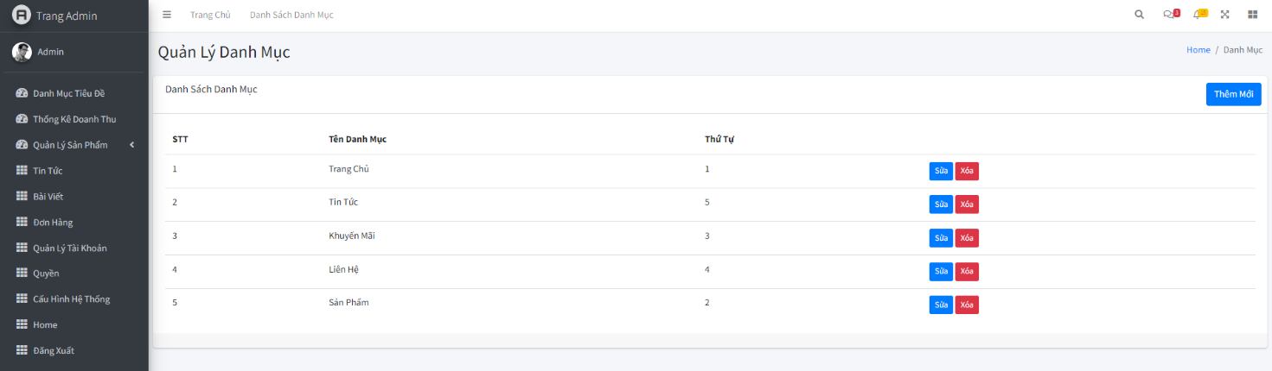

Hình 3.33 Quản lý doanh mục

* Có thể thêm doanh mục mà mình yêu thích,hoặc xóa các doanh mục không cẩn thiết.
* **Quản lý đơn đặt hàng (cập nhật, xoá đơn đặt hàng)**

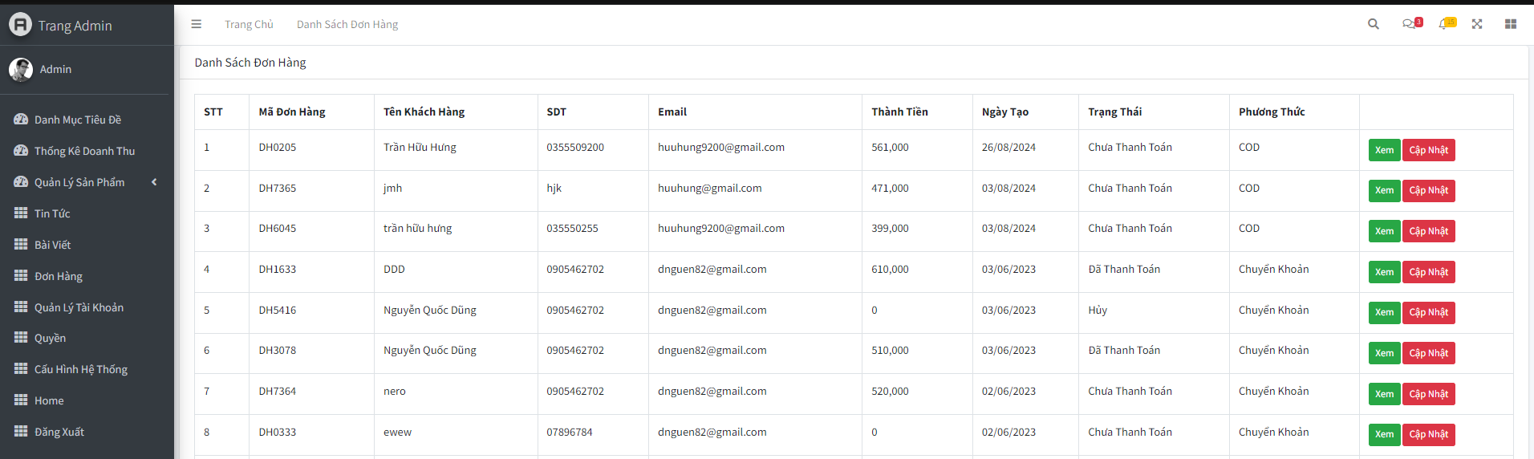

Hình 3.34 Quản lý đơn hàng

* Cho phép quản trị viên xem danh sách đơn đặt hàng.
* Cho phép quản trị viên cập nhật trạng thái đơn đặt hàng.
* **Quản lý sản phẩm (thêm, sữa, xoá)**

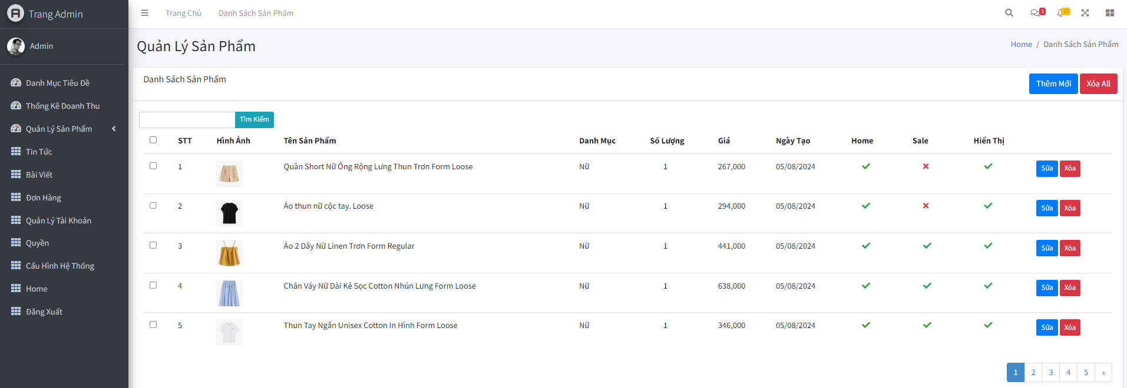

Hình 3.35 Thêm,sửa,xóa sản phẩm

* Cho phép quản trị viên thêm sản phẩm mới.
* Cho phép quản trị viên sửa thông tin sản phẩm.
* Cho phép quản trị viên xóa sản phẩm.

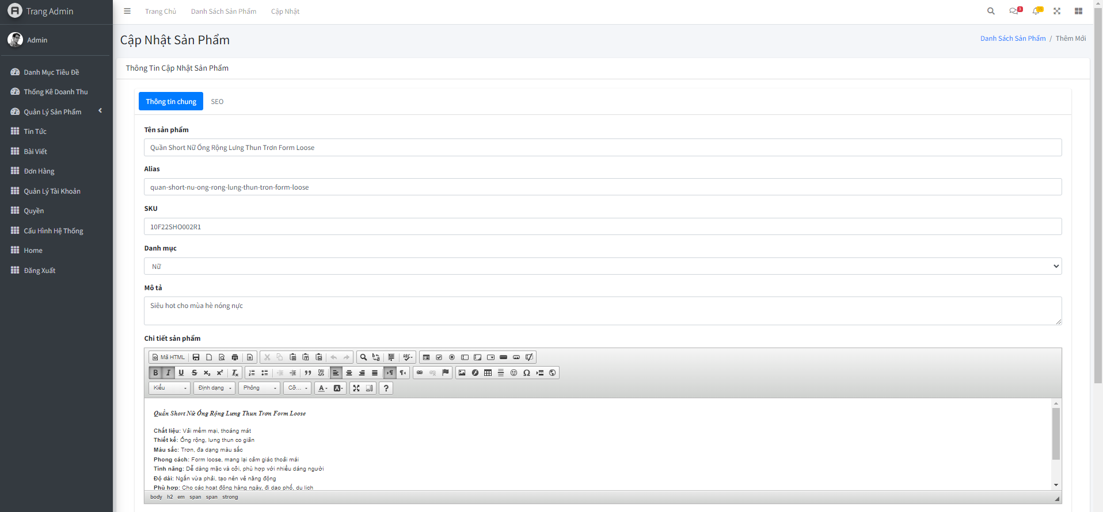

Hình 3.36 Cập nhật sản phẩm

* Cho phép người quản trị có thể thay đổi giá sản phẩm,đổi hình, đổi tên của sản phẩm.
* Cập nhật phần chi tiết sản phẩm…

### 3.5.3 Trang thành viên

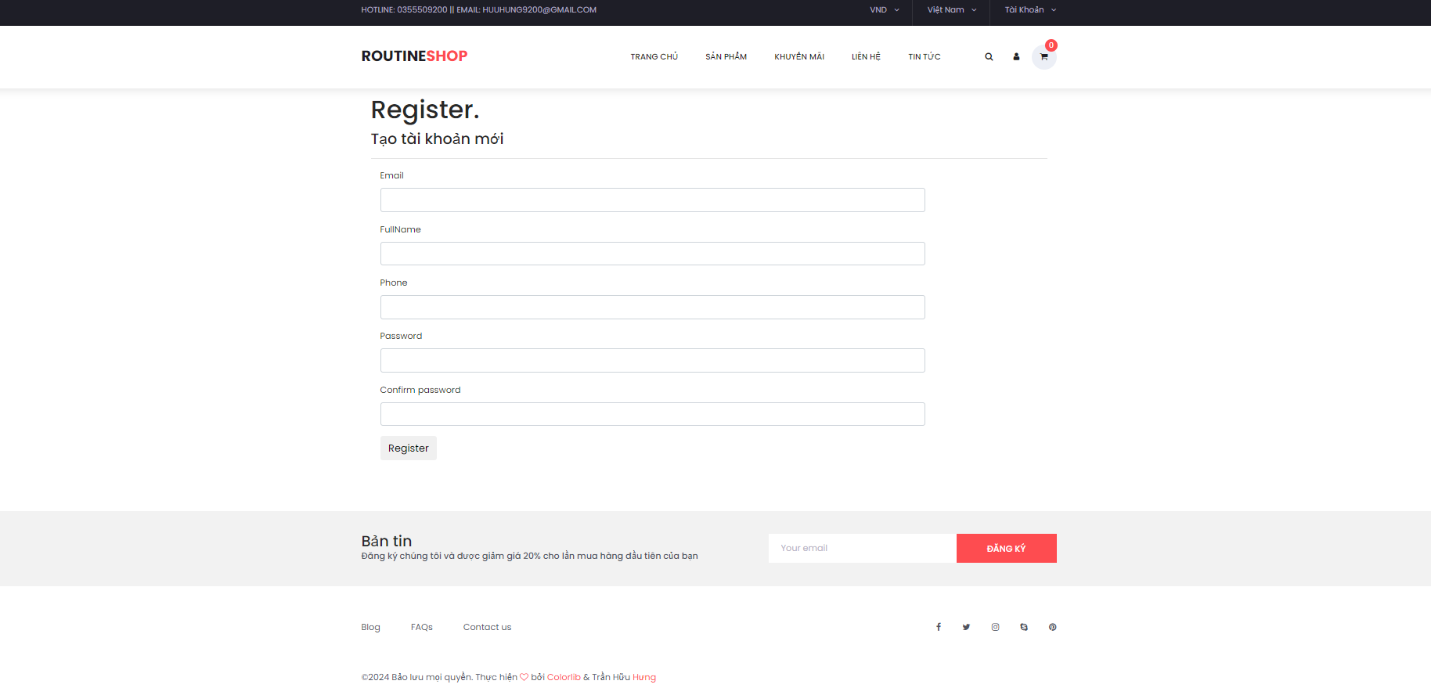

Hình 3.37 Đăng ký thành viên

* Trang này giúp người dùng có thể tạo tài khoản và có thể mua hàng

# CHƯƠNG 4: KẾT LUẬN

## 4.1 Kết quả đạt được

* Giao diện thân thiện: Website được thiết kế với giao diện trực quan, dễ sử dụng, đảm bảo người dùng có trải nghiệm tốt nhất khi truy cập.
* Dễ dàng sử dụng: Các chức năng trên website được tổ chức hợp lý, giúp người dùng dễ dàng thao tác và tìm kiếm thông tin.
* Thiết kế cơ sở dữ liệu hợp lý: Hệ thống cơ sở dữ liệu được phân tích và thiết kế một cách khoa học, đảm bảo tính ổn định và hiệu quả trong việc quản lý thông tin.
* Hiển thị danh sách sản phẩm chi tiết: Website có khả năng hiển thị danh sách các loại sản phẩm thời trang trưng bày một cách rõ ràng, chi tiết, giúp khách hàng dễ dàng lựa chọn.
* Tăng cường nhận diện thương hiệu: Website góp phần quảng bá và nâng cao hình ảnh của cửa hàng thời trang ROUTINE Shop, giúp thu hút thêm nhiều khách hàng tiềm năng và thúc đẩy doanh số bán hàng.

## 4.2 Hạn chế

* Chưa hoàn thiện: Website chưa được phát triển hoàn chỉnh 100%, còn cần thêm nhiều cải tiến để đạt hiệu quả cao nhất.
* Thiếu tính năng tư vấn trực tuyến: Hiện tại, website chưa tích hợp chức năng chat trực tuyến để tư vấn và hỗ trợ khách hàng ngay lập tức.
* Giao diện quản trị cần cải thiện: Một số trang quản trị còn thiếu sự tinh tế trong thiết kế, bố trí các điều khiển chưa thật sự hợp lý, cần được điều chỉnh để thân thiện hơn với người quản lý.
* Hạn chế trong môi trường thử nghiệm: Do điều kiện kinh phí hạn chế, website chưa được triển khai trên môi trường thực tế, dẫn đến việc thử nghiệm và phát triển còn gặp khó khăn.
* Chưa tối ưu hệ thống: Hiệu suất của hệ thống chưa được tối ưu hóa hoàn toàn, cần thêm thời gian và tài nguyên để cải thiện.

## 4.3 Hướng phát triển

* Mở rộng danh mục sản phẩm: Đa dạng hóa danh mục sản phẩm bằng cách thêm các sản phẩm thời trang mới, độc đáo, nhằm thu hút và đáp ứng nhu cầu của nhiều nhóm khách hàng khác nhau.
* Tích hợp tính năng xã hội: Kết nối website với các mạng xã hội để tăng cường tương tác, tiếp cận và gắn kết với khách hàng hiệu quả hơn.
* Phát triển ứng dụng di động: Xây dựng ứng dụng di động nhằm mang lại trải nghiệm mua sắm tiện lợi và tối ưu hơn cho người dùng sử dụng điện thoại thông minh.
* Nâng cao tính tương tác: Tạo các chương trình khuyến mãi, hệ thống điểm thưởng và các hoạt động tương tác khác để khuyến khích khách hàng quay lại mua sắm thường xuyên.Nâng cao tính tương tác: Tạo ra các chương trình khuyến mãi, điểm thưởng hoặc cơ hội tương tác để khuyến khích khách hàng quay lại và mua sắm thường xuyên hơn.
* Xử lý tất cả các sự kiện, các lỗi ngoài ý muốn tốt hơn của chương trình và
* người dùng thao tác lên chương trình.
* Cải tiến chương trình, thêm các chức năng hơn như:chat trực truyến với khách hàng, theo dõi vị trí đơn hàng, đổi trả hàng.
* Hoàn thiện tốt hơn về phần lập trình và ràng buộc dữ liệu.
* Nâng cao tính linh động của chương trình.
* Nâng cao kỹ thuật lập trình và hoàn chỉnh các thành phần còn thiếu của đề tài theo hướng chuyên nghiệp, chạy thử, kiểm lỗi và có khả năng ứng dụng thực tế.

# TÀI LIỆU THAM KHẢO

1. Tài liệu của Cô Nguyễn Thị Phong Dung– Giảng viên khoa CNTT Đại Học Nguyễn Tất Thành.
2. Tham khảo tài liệu tại : https://www.w3schools.com/
3. Các hình ảnh sử dụng cho website sưu tầm từ trang web:Gấu Bông Online
4. Sách LẬP TRÌNH WEB VỚI ASP.NET , biên soạn bởi thầy Nguyễn Minh Đạo-Giảng viên trường Đại học Sư phạm kỹ thuật TP.HCM, xuất bản năm 2014.
5. Dương Quang Thiện .NET Toàn Tập. Nhà xuất bản tổng hợp. TP.HCM 2005.